PORTANCE DES
EMPENNAGES MULTITUBULAIRES
DE FUSÉES

Publication
du 23 05 2010

Certains fuséistes dotent parfois leurs fusées d’un jeu d’ailerons tubulaires.

Nous ne parlons pas ici d’une voilure formée d’une unique portion de cylindre tournant tout autour du bas de la fusée (on appelle ce type de voilure une aile annulaire). Voici, à titre d’exemple, l’une de ces ailes annulaires, testée en France par la SNECMA (ici sous la forme d’une maquette de bristol) :

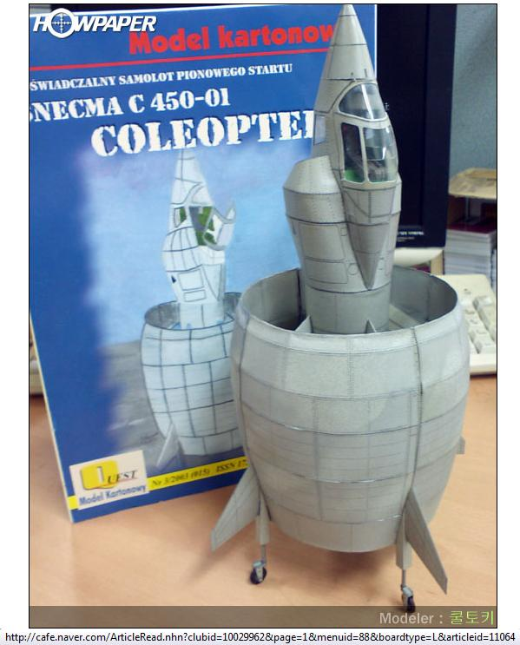

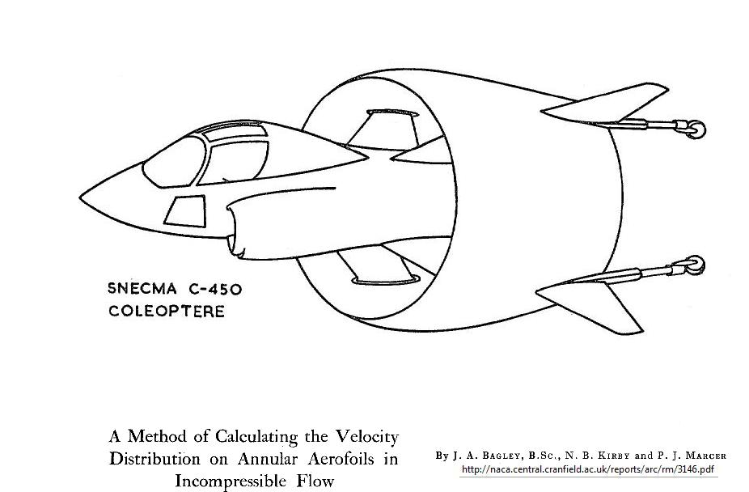

Ce type de voilure annulaire a suscité un fort intérêt, à la fin des années 50 et pour cette raison a été l’objet d’études aérodynamiques. Les résultats de ces études vont nous être très utiles dans la présente recherche d’une quantification de la Portance des empennages formés de plusieurs de ces ailes annulaires. En effet, c’est ce dernier type d’empennages, que nous nommons empennages multitubulaires, qui va nous intéresser dans ce texte.
Par empennage multitubulaire, nous voulons signifier un empennage formé de 3 ou 4 tubes collés à l’arrière du fuselage, comme dans l’exemple ci-dessous :

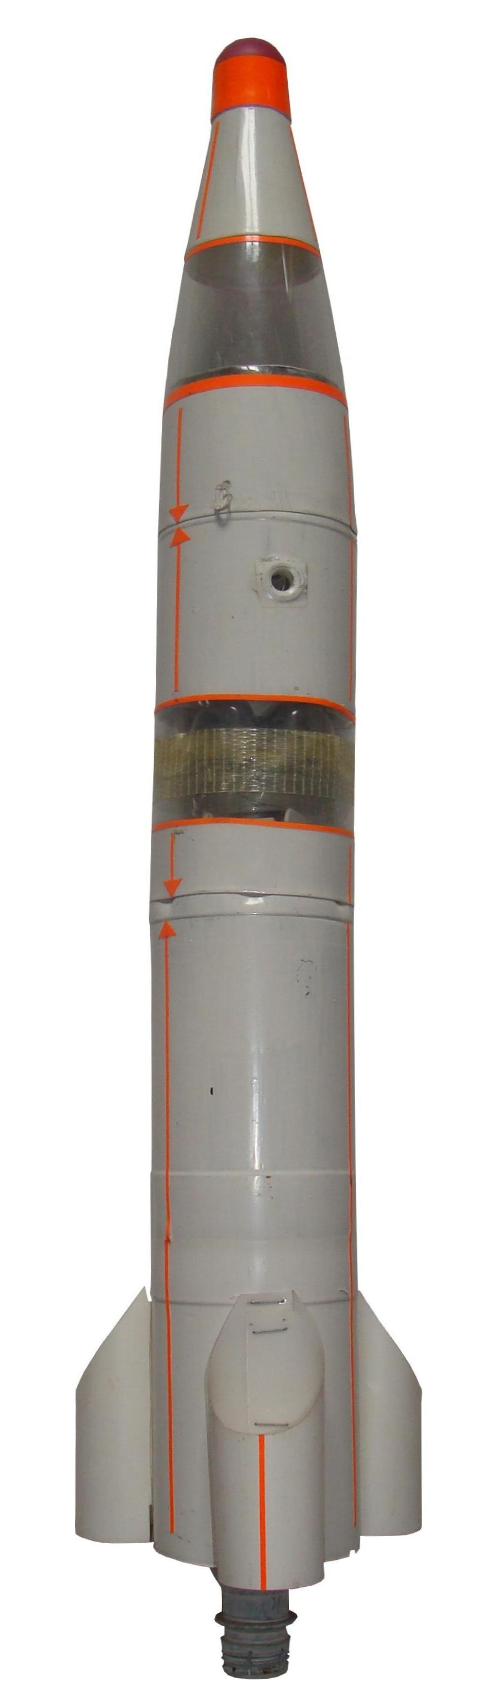
Fusée 1.5 L « Astuciel à soute utilitaire et coiffe parachutale pyrotechnique », 205g à vide ;
construction de François Herzig (Pégase)

…ou encore :

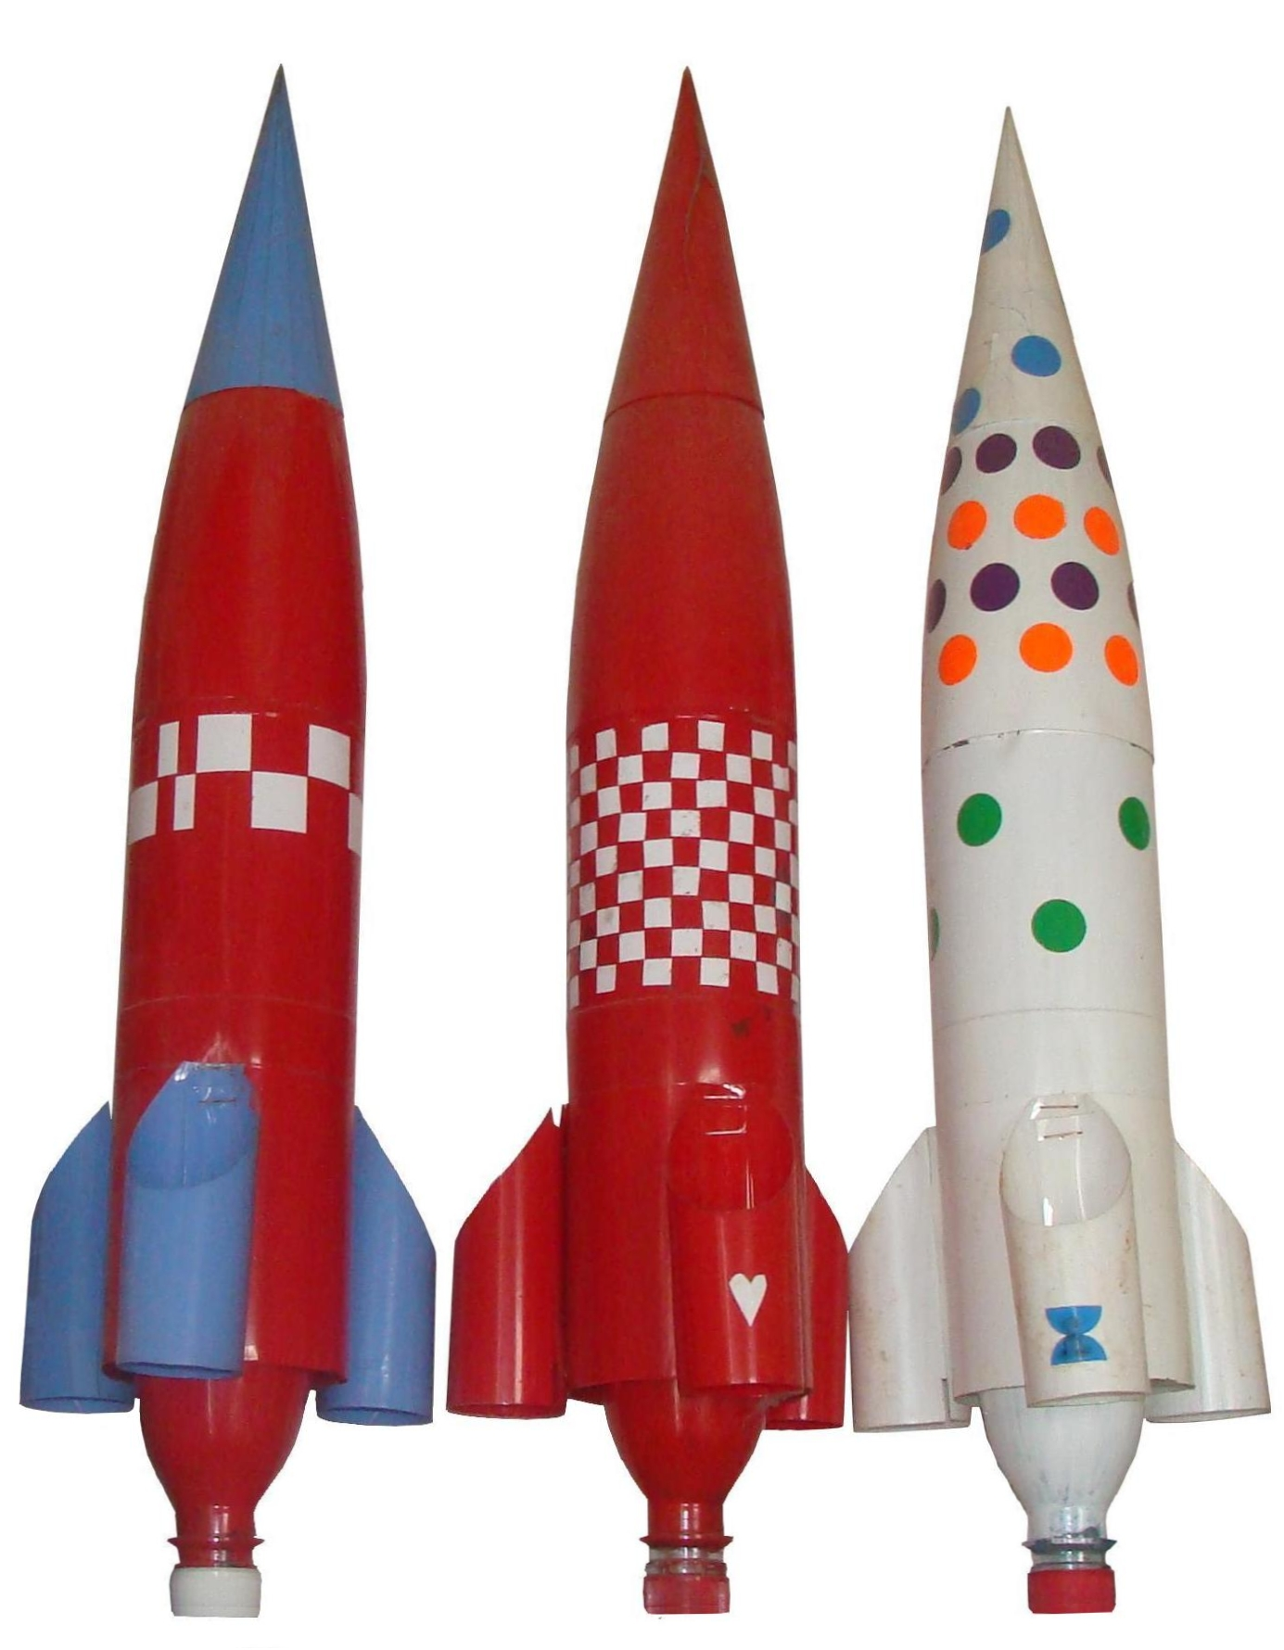
Fusées de début Astuciel

Toutefois, comme on peut l’observer sur ces photos, beaucoup de fuséistes dotent les sections d’entrée de ces ailerons tubulaires d’une certaine flèche, fort seyante au demeurant ; par souci de normalisation et de simplicité, notre étude théorique portera cependant sur des ailerons à section d’entrée (et d’ailleurs de sortie) droites.
De même, la section interne de beaucoup d’ailerons tubulaires n’est pas forcément circulaire, comme nous le supposerons dans cette étude théorique. Un chapitre sera donc consacré, à la fin de ce texte, à la nécessaire adaptation de nos résultats à des ailerons tubulaires à section d’entrée non droite ou à section interne non circulaire.

Il reste encore à mentionner dans cette introduction un deuxième type d’empennage : c’est l’empennage formé par une seule de ces ailes annulaires.
Ce type d’empennage, que chacun a pu observer sur les images de bombardement aérien, devrait être nommé empennage annulaire ; il est particulièrement utilisé lorsque l’empennage ne peut être d’un encombrement (en diamètre) supérieur au fuselage qui le précède.

Néanmoins il avait été choisi en plus grand diamètre pour le dispositif à capteurs de l’expédition de survol de l’Arctique en dirigeable par Jean-Louis Étienne :

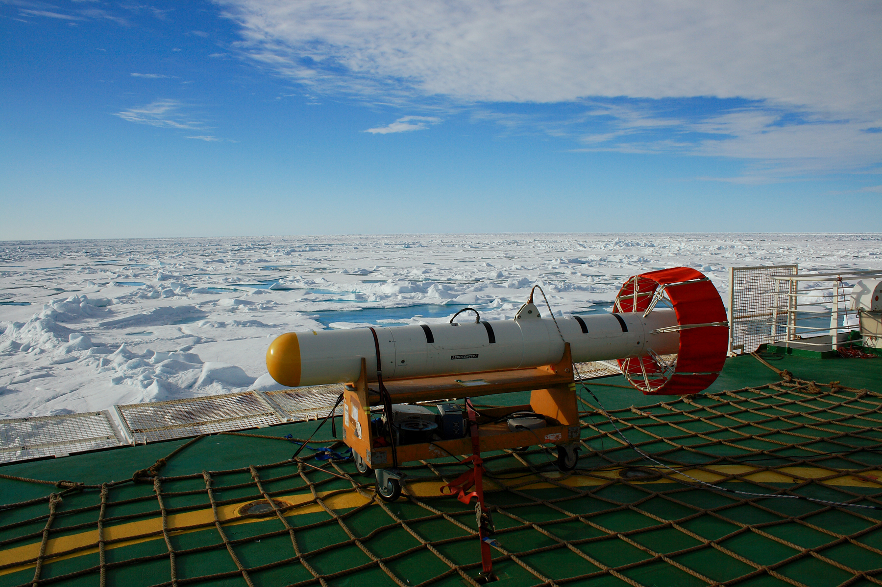
Photo : Stefan Hendricks, Alfred Wegener Institute for Polar and Marine Research
http://www.awi.de/de/

De tels empennages sont censés générer deux fois la Portance d’un empennage de même encombrement (diamètre et corde), ceci sans même compter la Portance éventuelle des supports reliant l’arrière du fuselage à cette unique aile annulaire.
Cependant ce fort gradient de Portance s’obtient au prix d’un net accroissement de la Traînée …

D’une façon générale, ce n’est d’ailleurs pas à la Traînée de ces ailes ou empennages que nous nous attacherons dans le présent texte : nous nous préoccuperons uniquement de leur Portance…
Les lecteurs concernés par l’aspect "Traînée" trouveront cependant dans les textes par nous exploités (et cités en bibliographie) des informations éclairées par l’expérience…

Calcul d’un empennage multitubulaire

Pendant longtemps, le calcul d’un tel empennage multitubulaire m’a paru difficile.

Puis, en y réfléchissant de nouveau à l’occasion d’un échange sur le Web avec Joël Gueutal (alias "Papyjo" , voir son site très beau et très fourni, consacré aux fusées à eau), il m'est apparu une solution.

Celle-ci est fort simple. Elle consiste à effectuer mentalement une séparation entre le flux d’air externe aux ailerons tubulaires (le flux qui ne passe pas à l’intérieur de ces ailerons) et le flux d’air interne à ces ailerons (celui qui passe à l’intérieur).

Par chance, le calcul de la force aérodynamique créée par la déflexion de l’air passant à l’intérieur d’un tube est beaucoup plus simple que le calcul de la force créée par la déflexion de l’air passant à l’extérieur de ce tube.
En effet, le calcul "externe" est grevé d’une difficulté de taille : tout comme dans le cas classique de l’écoulement autour d’une aile, on ne connait pas la quantité d’air qui est dévoyée de son chemin normal !

En son immense génie, Newton avait émis l’idée que seules les particules d’air rencontrant réellement l’aile d’un oiseau, par exemple, étaient défléchies vers le bas :

Cette intuition collisionnelle (ou de l’impact) ne rend pourtant pas correctement compte de ce qui se passe dans la réalité pour les vitesses subsoniques et dans une atmosphère normale…

Par exemple, si cette intuition du grand homme correspondait à la réalité des choses, le Centre de Pression du profil dessiné ci-dessus serait situé peu ou prou à la moitié de sa corde.
Or nous savons que ce Centre de Pression est plutôt situé au quart de la corde, ce qui ne peut pas s’expliquer dans l’intuition de Newton puisqu’il n’y a pas plus de particules d’air à entrer en collision à l’avant de l’aile qu’à l’arrière.

Il faut néanmoins noter que l’intuition de Newton redevient valide pour les écoulements en atmosphère raréfiée (lors de la réentrée des vaisseaux spatiaux dans la haute atmosphère) et même en atmosphère normale pour les vols hypersoniques où l’on parle alors d’Aérodynamique de l’impact newtonien ou Newtonian impact theory …
Nous en voulons pour preuve la stabilisation aérodynamique du satellite Goce par ses panneaux solaires disposés en ailerons :

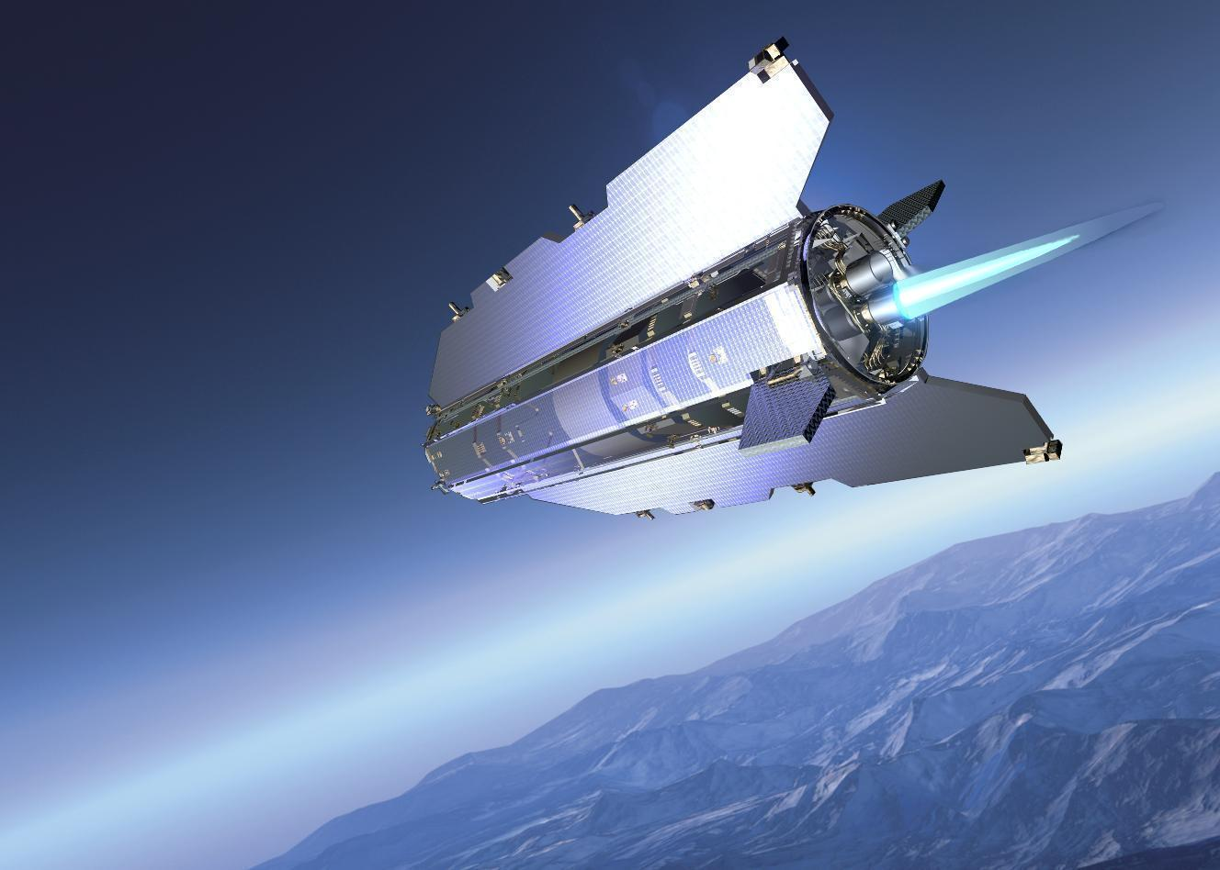
Image ESA : http://www.esa.int/esa-mmg/mmg.pl?b=b&type=I&mission=GOCE&start=10

Si les fuséistes peuvent facilement admettre que les petits ailerons photovoltaïques approximativement horizontaux situés près de la tuyère participent bien à la stabilité aérodynamique dans l’air raréfié, ils ne peuvent que trouver les grands ailerons photovoltaïques approximativement verticaux placés beaucoup trop en avant, par rapport au Centre des Masses estimé de l’engin.
Autrement dit, ils doutent instinctivement que de tels ailerons puissent apporter de la stabilité au satellite.

Or c’est bien le cas puisque le centre de Portance de ces grands ailerons n’est pas situé vers le quart de chaque corde (comme c’est le cas pour les ailerons fendant l’air que nous respirons) mais il est situé au milieu de chaque corde. Et si l’on raisonne comme cela, le Centre de Portance de ces grands ailerons photovoltaïques se trouve bien en arrière du milieu du satellite (où l’on peut préjuger qu’est situé son CdM).

Mais revenons sur Terre pour tenter d’expliquer l’inadéquation de l’interprétation newtonienne de la Portance de l’aile (aux vitesses subsoniques dans une atmosphère normale) :
Cette inadéquation vient bien sûr du fait que les filets d’air qui passent strictement au dessus de l’aile (sur son extrados) et qui passent strictement au-dessous (plus bas que son intrados) participent encore à la Portance, du fait qu’ils sont liés (à travers le jeu des pressions et dépressions) aux particules qui entrent, elles, strictement en collision avec l’aile :

Sur le dessin ci-dessus, par exemple, les filets d’air bleu clair, quoiqu’ils ne rentrent pas strictement en collision avec le profil, sont quand-même déviés vers le bas du fait de la présence de l’aile.

À l’intrados (au dessous de l’aile), on peut comprendre cette déviation sympathique en songeant que les particules d’air déviées par collision avec l’aile (en bleu foncé) entrent en collision (secondaire) avec les particules bleu clair qui auraient autrement gardé une trajectoire rectiligne, libre de toute collision…
À l’extrados (au dessus de l’aile), on peut comprendre la déviation des filets d’air bleu clair en songeant que la déflexion des particules bleu foncé laisse les particules bleu clair libres de toute interaction du côté de l’aile (en créant un manque relatif de particules bleu foncée), ce qui incitent ces particules bleu clair à se déplacer du côté où elles ressentent moins d’interaction (la pression d’un gaz est un jeu continuel d’interaction entre les particules qui le constitue)…

On pourrait donc dire que :
→ à l’intrados, un certain nombre de particules se poussent du coude pour laisser passer le profil parmi elles ;
→ à l’extrados, un certain nombre de particules se rapprochent du profil pour combler l’espace laissé libre derrière le profil (elles tendent à occuper la place laissée libre par les particules que le profil a chassé vers le bas)…

Et c’est justement dans le sens qu’il faut donner à l’expression un certain nombre que se situe la difficulté de l’aérodynamique, en général !

Il est toujours difficile, en effet, de connaître la quantité d’air vraiment concernée par le passage d’un profil en son sein !
Et si une particule d’air est vraiment concernée par ce passage, il est encore plus difficile de connaître à quel point elle est vraiment concernée par ce passage (à quel point elle est dérangée de son état normal)…

Cette difficulté bien connue est celle de l’aérodynamique externe.
Mais dans l’aérodynamique interne, cette difficulté s’aplanit formidablement !

Par exemple, le calcul de la déflexion occasionnée aux particules d’air passant à l’intérieur d’un tube est beaucoup plus aisé, ceci parce qu’il est très facile d’estimer la quantité d’air touchée par cette déflexion (c’est, en première approximation, la totalité de l’air qui entre dans le tube, et cette approximation est d’autant plus vraie que le tube est plus long)…

Voilà pour l’aspect philosophique des choses…

À présent, et sur ces bases, passons à la quantification des efforts aérodynamiques créés par le mouvement de l’air sur un tube orienté d’un certain angle d’incidence par rapport à la direction de ce mouvement.

Commençons par l’écoulement interne à ce tube :

A : L’AILE TUBULAIRE ISOLÉE

A 1 : FLUX ‘‘INTERNE’’ PASSANT DANS UNE AILE TUBULAIRE ISOLÉE

Pour le flux passant dans les ailerons tubulaires, je me suis donc avisé que l'on pouvait en calculer l'action en ne considérant que la déviation que chaque tube impose au flux d'air.

La plupart des cours de Mécanique des Fluides présentent, à titre d’exercice, le calcul des efforts auxquels sont soumis les coudes d’une conduite. En effet, dans le cas d’une conduite forcée amenant par exemple l’eau sous pression depuis le sommet d’une montagne jusqu’à une turbine, les efforts sur les coudes sont extrêmement importants et imposent de solides ancrages dans le sol.

Ce calcul de la réaction du fluide dévié par le coude est assez compliqué dans le cas général. On peut le trouver par exemple, ici, ou en soumettant à son moteur de recherche la requête « coude de conduite »… Mais j’en propose ci-dessous une version beaucoup plus simple, dans le cas particulier (et simplifié) qui nous intéresse.
Cette version donne évidemment le même résultat que la méthode générale ; elle utilise la notion, qui nous est familière, de force centrifuge…

Considérons un coude isolé à l’intérieur duquel va entrer un certain flux d’air symbolisé par les flèches bleues :

R
α
θ/2
-θ/2
dα
o
x
dF

Quelle action va produire le changement de trajectoire du flux d’air sur le coude lui même ? (nous devrions même dire réaction, puisqu’il s’agit bien d’efforts de ce type)

Limitons-nous volontairement aux seules forces de pressions sur les parois du coude .

Observons l’élément de volume d’air d’épaisseur dα et de section S (section du coude). Le coude impose à ce volume élémentaire Rdα S un virage de rayon constant R.
Ce virage occasionne sur ledit volume une force centrifuge (en rouge sur le schéma) qui l’entraîne vers l’extérieur du coude. Cette force, attachée à la masse ρ Rdα S du volume élémentaire considéré est :

dF =(ρRdα S)V²/R

…soit :

dF =ρV² dα S

Nous avons la satisfaction de noter que le rayon de courbure R de la conduite disparaît du libellé de cette force élémentaire…

Ne nous intéressons qu’à la seule composante en x de cette force élémentaire . Cette composante s’écrit :

dF_{x} =ρV² dα S cosα

L’intégration de toutes les composantes élémentaires en x, de –θ/2 à θ/2, donnera donc :

F_{x} =

…intégrale dont le résultat évident est :

F_{x} = 2ρV² S sin(θ/2)

Imposons-nous une nouvelle limite : celle de ne considérer que les tubes n’effectuant de très faibles déviations θ de l’air.

Pour ces très faibles valeurs de θ, sin(θ/2) vaut ½ sin(θ) et donc :

F_{x} = ρV² S sin(θ)

La fonction sinus d’un petit angle étant très proche de l’angle lui-même (exprimé en radians), on a même :

F_{x} ≈ ρV² S θ

C’est le résultat que nous cherchions : nous avons exprimé la force que crée, sur un coude de section S et d’angle θ, un fluide de densité ρ passant à la vitesse V à l’intérieur de ce coude.

En fait ce résultat découle naturellement de la Loi de Conservation des Quantités de Mouvement. La force que crée le fluide sur le coude qui le dévie a la même origine que la force que vous ressentez sur votre crâne lorsque vous déviez un ballon de foot de sa trajectoire…

À cet aune, on doit d’ailleurs remarquer que dans la formule non restreinte F_{x} = 2ρV² S sin(θ/2) que nous avons établie plus haut, l’intensité F_{x} de la force ne dépend que de l’angle de déviation du fluide et non de la façon dont cette déviation a été opérée (en particulier, R , le rayon de courbure du coude n’intervient pas).
Du moins est-il facile de vérifier, pour ce qui est de l’angle de déviation, que si l’on ne dévie que d’un petit angle un ballon, la force que celui-ci exerce sur notre tête est beaucoup plus faible que si l’on dévie le ballon d’un angle de θ = 180° (cas du retour à l’envoyeur, où sin(θ/2) est maximum).

Intuitivement, on peut également se persuader que cette réaction sur les parois du coude de conduite, de valeur 2ρV² S sin(θ/2) , participe pour moitié à faire tourner le tourniquet d’arrosage sur la pelouse .
ρV² S θ

Notre calcul nous a donc approchés de notre but.

Mais il nous encore faire deux petits pas : Le premier est d’imaginer que le rayon de courbure du tube R soit très grand. Le coude est à présent si peu courbé qu’il peut être assimilé à un tronçon rectiligne de tube. Pourtant notre formule F_{x} = ρV² S θ est encore opérationnelle puisqu’elle ne dépend pas de R ! :

L’intensité de la force, ρV² S θ , n’est toujours fonction que de la déviation (d’un angle θ) du fluide, de la section S du coude et de ρV²(qui, accessoirement, est le double de ce que l’on appelle la Pression Dynamique de l’écoulement)

Effectuons à présent le dernier pas intellectuel : Imaginons de placer un tronçon de tube rectiligne orienté d’un angle θ dans un courant d’air selon la disposition suivante :
θ

Ce tronçon de tube opère également une déviation d’angle θ de l’air (puisque ce qui y entre ne peut que ressortir dans l’axe du tube).
Nous pouvons donc intuitivement avancer que la force de déviation du courant d’air sera la même (en intensité) que celle que nous avons déterminée précédemment.
La seule différence sera que la déviation de l’air ne se produira pas tout au long du tube mais plus près de l’entrée du tube, ceci parce que le tube se présente déjà orienté à l’angle θ à l’air qui le pénètre…

Pour tenir compte de cette différence, nous plaçons ci-dessous la force rouge au quart de la longueur du tube parce que cette valeur du quart est classique dans le positionnement du Centre de Portance des ailerons (cette option gagnerait évidemment à être vérifiée ) :

ρV² S θ
θ

Certains lecteurs auront remarqué qu’en franchissant ce saut intellectuel, nous avons omis l’angle θ que l’entrée du tube présente au flux d’air.
Mais comme cet angle intervient comme son cosinus et que θ restera proche de zéro, nous allons négliger cette nuance…

La force crée par la déflection de l’air à l’intérieur de ce tube rectiligne orienté d’un angle θ s’exprime donc également sous la forme :

F_{N} = ρV² S θ

(nous avons remplacé l’indice x de la force par l’indice N car, en tant que fuséistes, nous avons reconnu la force aérodynamique normale qui comptera dans la stabilité de la fusée)

Il est plus élégant, évidemment, de faire apparaître la Pression Dynamique ½ ρV² dans ce libellé :

F_{NInt} = ½ ρV² 2 S θ
…expression de la Force Normale naissant de la déflexion de l’air à l’intérieur d’un tube rectiligne de section interne S, de longueur suffisante et orienté d’un angle θ.

Ce qui revient à écrire qu’exprimé en référence à sa section interne S, le gradient de Portance Normale naissant de la déflexion interne de l’air dans un tube rectiligne de longueur suffisante est :

C_{NIntα} = 2
…qui est le Coefficient de Portance Interne d’un tube rectiligne de longueur suffisante, en référence à sa section interne.

Bien évidemment, ce résultat peut être obtenu en observant que la déflexion du flux d’air par le tube rectiligne correspond à la cession à cet air d’une Quantité de Mouvement normale à l’axe du tube (vecteur vitesse en rouge ci-dessous) :

Volume = ρVdt S cos(θ)

Vitesse = V
θ
Volume = idem

Vitesse = V’

Dans ces conditions :
→ la masse d’air entrant dans le tube à chaque instant dt est ρVdt S cos(θ) et cette masse est animée d’une vitesse axiale V (vitesse du flux à l’écart de l’objet)…
→ la masse d’air sortant du tube à chaque instant dt est la même (sinon il y aurait accumulation de masse dans le tube) et cette masse d’air sortante est animée, en première approximation d’un vecteur vitesse V’ (en noir, dans l’axe du tube) formée d’une composante V (en bleu) et une composante rouge normale au tube Vsin(θ). Le produit de cette composante rouge avec la masse inchangée ρVdt S cos(θ) exprime la Quantité de Mouvement normale à l’axe qui caractérise la masse sortante, à savoir :

Q_{MvmtNormale} = ρVdt S cos(θ) Vsin(θ)

Ce qui donne :

Q_{MvmtNormale} = ρV²dt S cos(θ) sin(θ)

En vertu de la deuxième loi de Newton, la dérivée de cette Quantité de Mouvement par rapport au temps est la force que produit l’air sur le tube ; cette force est :

dQ_{MvmtNormale} /dt = ρV²S cos(θ) sin(θ)

…ce qui, pour les petits angles fréquentés par nos fusées, est bien la valeur simplifiée de ρV²dt S θ que nous avons dégagée par la méthode de la force centrifuge…

Il serait plus élégant d’arriver à la valeur en 2ρV² S sin(θ/2) !!!

Il faut cependant admettre que ce calcul de la déviation produite par un tube coudé d’un angle θ (ou d’ailleurs un tube rectiligne orienté d’un angle θ) sera d’autant plus représentatif de la réalité que ce tube aura un rapport longueur / diamètre plus important : en effet, plus ce rapport est grand et plus grande sera la proportion d’air entré dans le tube qui subira réellement une déviation de l’angle θ. Cette proportion devient évidemment beaucoup plus faible lorsque le rapport longueur / diamètre du tube est réduit.
Ainsi, les filets d’air descendant obliquement dans le plan vertical de symétrie de l’aile annulaire ci-dessous ne sont déviés par l’anneau que lorsqu’ils passent près de lui (lignes bleu sombre pour l’écoulement interne, sur le schéma ci-dessous) mais les filets qui passent au centre de l’anneau ne subissent presqu’aucune déviation :

Et l’on devine que les filets d’air sont pareillement déviés en bas de l’anneau.

Inversement, on peut être sûr que la majorité du flux pénétrant un tube "assez long" sera dévié (lignes bleu sombre ci-dessous) :

Nous verrons plus loin que cette dernière remarque permet de relier élégamment notre calcul aux relevés en soufflerie effectués par la NACA…

Une autre limitation à ce calcul, est qu’on ne peut exclure que la déflexion interne de l’air s’accompagne d’une surpression sur la section d’entrée (un genre de bourrage, au fond) et que cette surpression dissuade une partie de l’air se présentant devant cette section d’entrée de pénétrer à l’intérieur : le détournement de la voie interne de certains filets d’air ferait alors que le flux entrant serait légèrement plus faible…
Nous ne pensons pas que ce phénomène soit très important. Au demeurant, s’il devait être significatif, la répartition des deux Portances (interne et externe) se ferait un peu différemment, mais la Portance Externe gagnerait sans doute une bonne partie de ce que perdrait la Portance Interne …

FLUX ‘‘EXTERNE’’ SUR UNE AILE TUBULAIRE ISOLÉE

Pour quantifier la Portance naissant de la déflexion de l’air sur l’extérieur de l’aile tubulaire isolée, nous allons considérer que cette aile tubulaire produit le même gradient de Portance qu’une aile plane de même projection (projection en grisé sur le schéma ci-dessous où le vent vient légèrement du dessus) :

Dans cette optique, il paraît raisonnable de quantifier la Portance de l’aile tubulaire par la façon classique, comme on le fait pour une aile mince isolée normale, d’après corde et envergure de sa projection.

Lors d’une première tentative de calcul, j’ai cru nécessaire de ne prendre comme envergure de la surface grisée, que par exemple 0,70 fois le diamètre d du tube (et non la totalité de ce diamètre) ; je pensais en effet que la forme cylindrique de l’aile devait faciliter son contournement par les côtés, lesdits côtés étant définis comme les zones situées à un angle supérieur à 45°, par exemple, angle compté de part et d’autre du plan de l’incidence passant par l’axe du tube :

45°

Malheureusement, dans la pratique, cette limitation conduisait à une Portance externe beaucoup trop faible que celle que donnaient mes propres essais dans ma soufflerie artisanale. Cette étrangeté m’a arrêté longtemps dans ma tentative de quantification : était-ce ma soufflerie qui m’induisait en erreur ou mon calcul théorique de la Portance Externe (puisque mon calcul de la Portance interne me paraissait assez fiable) ?

Et puis, je me suis dit que cette conception tranchante de l’aérodynamique (il faut qu’une aile soit tranchante pour produire de la déflexion, donc de la Portance) n’était sans doute pas motivée.
Par exemple, un exemple classique de Portance non tranchante est celle que produit une ogive conique. Cette ogive présente des surfaces fort arrondies aux filets d’air, et pourtant elle ne produit pas moins de Portance qu’une aile delta tranchante de même projection :

Aile delta de même projection

C'est-à-dire que, dans le montage présenté ci-dessous , les deux corps se stabiliseront à un même angle de part et d’autre de la direction du flux :

Déflexion
interne

Un autre argument ‘‘massue’’ qui m’a fait abandonner cette conception tranchante est la comparaison de mes calculs avec les tests en soufflerie par Fletcher d’ailes annulaires (tests que nous exploiterons plus bas) : ces tests conduisent à des Portances nettement plus forte que mon calcul non tranchant…

Gradient de Portance du flux externe aux ailerons tubulaires :

La formule semi-empirique de Diederich nous enseigne le gradient de Portance (par Pascal de pression dynamique et par radian d’incidence) d’une aile plane isolée.
Cette formule est universellement utilisée par les fuséistes (souvent à leur insu puisqu’intégrée dans les équations des Barrowman).

Dans le cas général d’une aile mince (et plane), cette formule semi-empirique de Diederich s’écrit :

C_{Nα} =
…équation où :
C_{Nα} est le gradient de Portance Normale de l’aile par radian d’incidence,
φ_{m} est l’angle de flèche à la moitié des cordes,
et A est l’Allongement aérodynamique de l’aile, à savoir e²/S_{a} , le quotient du carré de l’envergure e sur la surface de l’aile S_{a} (surface grisée ci-dessous) :

φ_{m}
e

Mnémotechniquement, pour se souvenir de cette valeur conventionnelle de l’Allongement, il est profitable de songer que l’allongement d’une aile carrée isolée vaut 1…

Dans le cas plus particulier qui nous intéresse, à savoir la projection de l’aile annulaire sur un plan parallèle à son axe, la surface grisée devient rectangulaire ; φ_{m} , la flèche à la moitié des cordes est nulle et l’envergure est bien évidemment d ; l’allongement A vaut donc d/c (c étant la corde de l’aile ou, pour nous, la longueur du tube :
c
d
A = d/c
Ce qui fait prendre à la formule semi-empirique de Diederich la forme plus simple :

C_{Nα} =
…valeur du gradient de Portance Normale des ailes rectangulaire (sans flèche) où A est l’allongement aérodynamique de l’aile qui, dans ce cas des ailes rectangulaires vaut d/c .

L’étude aux limites de cette formule de Diederich nous indique que pour les très faibles allongements A, le gradient de Portance Normale Externe est très peu différent de :

C_{NExtα} = ½ πA
…valeur du gradient de Portance Normale des ailes rectangulaires (sans flèche) de très faible allongement A

Cette régression linéaire C_{Nα} =½ πA est même précise à quelques % près pour les allongements vraiment faibles (inférieurs à l’unité), ce que l’on peut apprécier sur le graphe suivant (droite en pointillés rouges) :

Les verticales rouges correspondent aux allongements de ⅓ et de ½ , soit les élancements de tubes d’empennage de 3 et 2, usuels chez les fuséistes…

C’est donc cette régression C_{Nα} =½ πA que nous allons utiliser pour le calcul de la Portance Externe d’une aile tubulaire (assimilée à l’aile rectangulaire formée par sa projection).

Remarquons tout de suite que dans ces conditions le libellé de la Portance Externe est identique à celui de la Portance Interne !

Exprimée en référence à sa section interne S = πd²/4 , le gradient de Portance Normale naissant de la déflexion de l’air à l’extérieur d’un tube rectiligne est en effet de :

C_{NαExt} = 2

La valeur du gradient de Portance Normale Complet, référencé à la section interne du tube, sera donc la somme des Gradients de Portances Interne et Externe, à savoir :

C_{NαComplet} = 4
…qui est le Gradient de Portance Normale Complet référencé à la section interne du tube.

Cette application de la formule semi-empirique de Diederich est une bonne occasion pour rappeler une formule, théorique celle-là, de Mécanique des Fluides donnant également le gradient de Portance d’ailes de formes quelconques :

C_{zα} =

…formule où :
φ_{m} est toujours l’angle de flèche à la moitié des cordes,
et A est toujours l’allongement aérodynamique de l’aile, quotient du carré de son envergure par la surface de l’aile.

Lorsque les ailes ne présentent pas de flèche (ailes rectangulaires), la formule devient évidemment :

C_{zα} =
…formule où A est toujours l’allongement aérodynamique de l’aile, quotient du carré de son envergure par la surface de l’aile.

Ne manquons pas l’occasion de comparer les deux formules, toujours en nous en tenant à des ailes rectangulaires (donc sans flèche). Cette comparaison montre qu’elles prédisent des gradients de Portance d’ordre de grandeur équivalent :

Les verticales rouges marquent les Allongement 1/3 et 1/2 (correspondant aux Élancements de tube, très usuels, de 3 et 2).

Pour ces faibles Allongements d’ailes rectangulaires, la régression de la formule théorique de Mécanique des Fluides donne donc un C_{zα} double de celui prédit par Diederich, ce qui est beaucoup.

Rappelons d’ailleurs que dans la pratique, des deux formules, c’est celle de Diederich qui est la plus utilisée pour les ailes de faible allongement ; l’autre formule, celle de Mécanique des Fluides n’est réputée précise que pour les allongements supérieurs à 4 Cf Aeroelasticity Par Raymond L. Bisplinghoff,Holt Ashley,Robert L. Halfman, Google book (allongements d’aviation, donc ).

Comparaison de notre quantification avec celle tirée des tests en soufflerie

Cette quantification théorique que nous venons d’effectuer est à comparer avec le Coefficient de Portance dégagé par Herman S. Fletcher à l’occasion de tests en soufflerie (Note technique 4117 de la NACA) :

L’auteur a testé cinq ailes annulaires formées par la révolution d’un profil plat Clark Y d’épaisseur 11,7 %. Les dimensions de ces ailes font qu’elles possèdent la même surface projetée (projection sur un plan parallèle à leur axe de symétrie) :

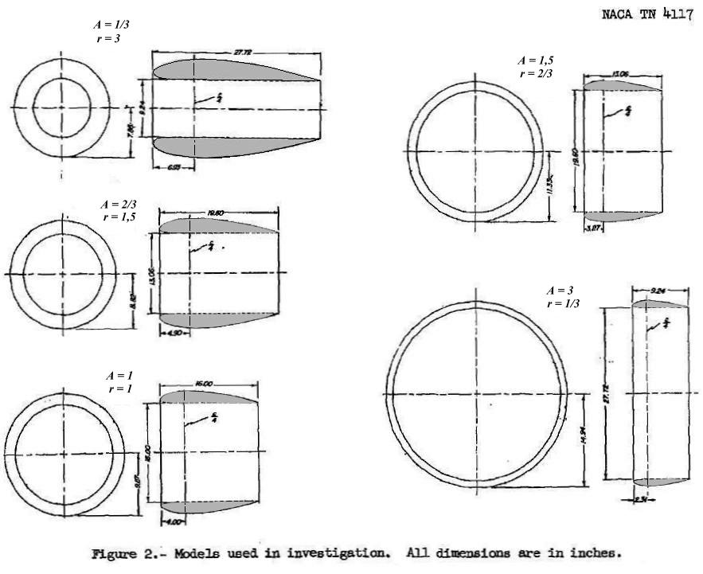

Bien sûr, contrairement aux tubes d’empennage qui nous intéressent, les 5 ailes testées ont une certaine épaisseur (0,117 fois leur corde, nous venons de le dire ), mais nous allons considérer que la Portance qu’elles vont créer est du même ordre de grandeur que celle de tubes minces de même diamètre et de même longueur ou corde.
Voici le profil Clary Y utilisé :

Remarquons que, contrairement à sa présentation sur ce schéma, il est utilisé intrados à plat par Fletcher (on le voit sur le schéma précédent ainsi que sur le suivant), ce qui fait que la plus grande partie interne des ailes annulaires étudiées par H. S. Fletcher est parfaitement cylindrique.

Les dimensions caractéristiques choisies par H. S. Fletcher sont le diamètre interne et la corde (cotes d et c , en noir ci-dessous) :

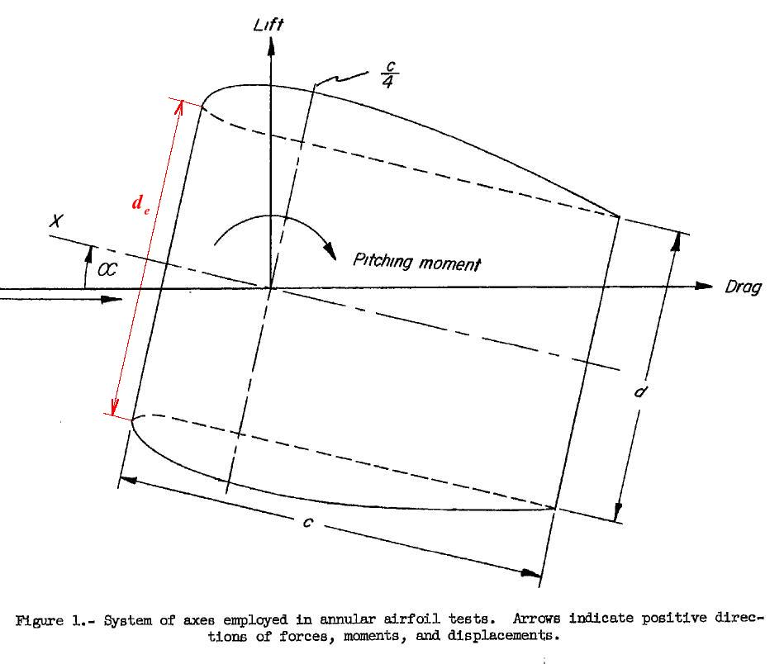

Le choix de ce diamètre interne comme dimension caractéristique sera une légère gêne dans notre étude puisque l’on peut penser que la section d’entrée réelle de l’aile annulaire est légèrement plus grande que celle du seul cylindre intérieur de diamètre d. La section d’entrée pour l’écoulement interne est plus vraisemblablement à prendre entre les deux points d’arrêt opposés du profil Clark Y (côte d_{e} en rouge sur le schéma ci-dessus).
Nous consacrons plus bas un chapitre à ce problème de la surface caractéristique choisie par Fletcher.

Ces remarques sur la surface de référence posées, voici, colorisé par nous, le gradient de Portance que dégage Fletcher en fonction de l’allongement A = d/c de ses modèles, en référence à la surface dc :

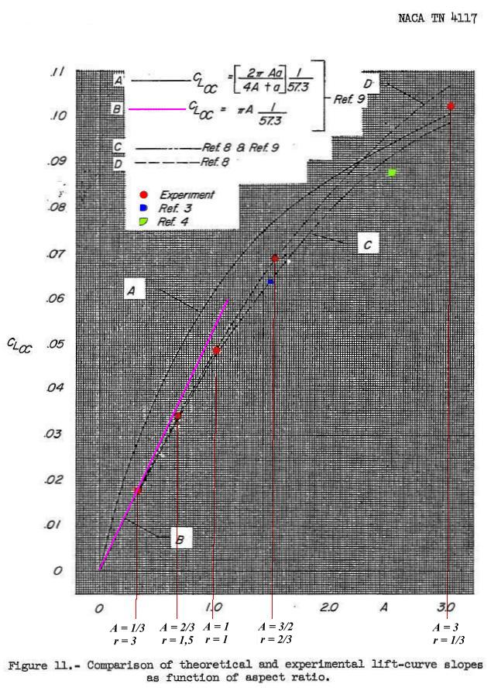

La curieuse typographie C_{Loc} du titre des ordonnées est due à la difficulté existant à l’époque de rendre les caractères latins à partir des machines à écrire mécaniques : Palliant cette difficulté, l’accolement des deux caractères o et c se veut donner une représentation satisfaisante du α latin (pour signifier l’incidence)… Cet artifice est utilisé dans tout le texte, et en particulier sur le schéma de définition des axes déjà présenté plus haut.

Les gradients de Portance (et donc les ordonnées des points de couleurs, issus des tests en soufflerie) sont établis en référence à la surface projetée interne dc des ailes.
En abscisses sont les allongements d/c de ces surfaces projetées ainsi que leur inverse, le rapport c/d (noté ici r).

Fletcher compare ses cinq résultats (les points rouges) avec ceux de travaux antérieurs et spécialement à la prédiction de Herbert S. Ribner (en fuchsia ci-dessus) , prédiction promettant le double de la prédiction classique de Diederich pour le gradient de Portance des ailes planes du même (faible) allongement , à savoir :

C_{Lα} = π A

On reconnaît dans le numérateur 57,3 la valeur en degré du radian. C’est que le gradient de Portance est donnée sur ce graphe pour un angle α (ou oc) en degré. Le même gradient de Portance par radian est donc :

C_{Lα} = π A
…qui est la quantification du gradient de Portance (par radian) d’une aile tubulaire de faible allongement (< 2/3) c-à-d de fort élancement (>1,5), en référence à sa surface projetée interne dc…

Si l’on exploite le fait que la surface de référence ayant présidé au tracé de ce graphes est la surface projeté interne d c et que l’allongement A vaut d/c, la Surface de Portance Équivalente des ailes annulaires de faible allongement (et de grand élancement) est donc :

Sn_{α} = π d/c d c = π d²

C’est effectivement la valeur que constate le grand aérodynamicien Hoerner, pour les petits allongements et les petits angles d’attaque : Il écrit en effet que la Portance L des ailes annulaires vaut q πd² α (d étant le diamètre de l’aile, q la pression dynamique et α l’incidence)
Comme la définition de la Surface de Portance Équivalente est L /qα ,c’est bien la valeur π d² qu’alloue Hoerner à cette Surface Équivalente …

Si à présent on a l’idée de faire apparaître dans le libellé de notre Surface de Portance Équivalente la section interne de l’aile annulaire, on obtient :

Sn_{α} = 4
…qui est donc la prédiction de Fletcher pour la Surface de Portance Équivalente d’une aile annulaire de diamètre interne d et d’élancement c/d suffisant (disons supérieur à 1,5), par radian d’incidence…

Exprimée en Français, cette prédiction stipule que :

La Surface Équivalente de Portance d’une aile annulaire d’élancement c/d suffisant (disons supérieur à 1,5) est mesurée en soufflerie à 4 fois sa section interne πd²/4…

Autant écrire que les tests en soufflerie de Fletcher dégagent pour une aile annulaire d’élancement suffisant (supérieur à 1,5) un gradient de Portance Normale Complet, exprimé en référence à sa section interne S et par radian d’incidence, de :

C_{NαComplète} = 4
…qui est la mesure de Fletcher pour le Gradient de Portance Complet (flux interne et externe) d’une aile annulaire de diamètre interne d et d’élancement c/d suffisant (disons supérieur à 1,5), par radian d’incidence, exprimée en référence à sa section interne πd²/4…

Il est troublant que cette mesure corresponde à notre propre prédiction théorique, cette prédiction étant de même limitée, il faut le répéter, aux cas d’ailes tubulaires d’Élancement minimum 1,5 ou mieux 2 (limites qui conviendront fort bien aux fuséistes …

Critique de ces quantifications pratique et théorique :

Ce libellé on ne peut plus simple de la Portance complète d’une aile annulaire isolée a des implications qui valent d’être analysée :

Si la Surface Équivalente de Portance d’une aile annulaire d’élancement suffisant vaut quatre fois sa section interne, cela signifie qu’une augmentation de sa corde (de sa longueur et donc de son élancement) ne résulte en aucune augmentation de Portance.

Ce corolaire est troublant ; non pas en ce qui concerne la Portance créée par l’écoulement interne au tube (puisque nous avons dit que dès qu’un élancement assez fort était attend tout l’air interne était défléchi dans la direction générale du tube), mais en ce qui concerne la Portance créée par l’écoulement externe.
Puisque, lorsque l’élancement croît, la Portance complète ne change pas et que la Portance interne ne change pas, c’est que la Portance externe ne change pas non plus quand l’élancement de l’aile annulaire croît.

Cette constatation est anti-intuitive, dans la mesure où l’augmentation de la longueur du tube entraîne une augmentation de sa surface externe (augmentation en longueur certes, mais augmentation tout de même)…

Hoerner, dans son ouvrage déjà cité, commente comme nous ce phénomène contre-intuitif, non pas à propos d’ailes annulaires mais à propos d’ailes classiques de très faible élancement, ailes classiques auxquelles nous avons assimilé la partie externe de nos ailerons tubulaires (les ailes qu’Hoerner évoque sont cependant des ailes à profil et non de simple plaque plane) :

Il signale d’abord que, « pour les petits allongements […] le premier terme linéaire) du coefficient de portance est seulement C_{L0} = 0,5 π A sin(α) ».

Comme A, l’allongement, est b²/S (b étant l’envergure et S la surface de l’aile), cette valeur du coefficient de Portance C_{L0} amène la Portance L (qui vaut par définition qS C_{L0}) à L = 0,5 b² π sin(α)

Hoerner constate donc que cette valeur de la Portance est indépendante de la corde et ne dépend que du carré de l’envergure ; puis il continue :
« Ce résultat indique que la portance est essentiellement produite près du bord d’attaque et que la partie arrière de la corde est sans utilité, pour ainsi dire, en ce qui concerne la portance. En d’autres mots, on obtient (en dessous de A = 1 ou 0,5) une [situation] où la déflexion maximale possible (angle de déflexion = angle d’attaque) est atteinte en avant du bord de fuite. »
(c’est nous qui soulignons ; cette citation provient de la version française de l’ouvrage)

L’une des raisons du fait que l’inutilité de l’augmentation de la corde nous apparaît contre-intuitive est que nous raisonnons, sans nous en rendre compte, en aérodynamique Newtonienne, c'est-à-dire que nous voyons l’augmentation de la corde comme une augmentation de la surface frontale présentée par l’aile (par exemple, dans le schéma ci-dessous, un doublement de la cote F lorsque la corde est doublée) :

F
2 F
Nous en déduisons que, l’aile rencontrant deux fois plus de particules d’air, elle effectuera un travail de déflexion deux fois plus important.
Mais cette conception Newtonienne de la déflexion et de la Portance pèche par le fait que :
→ l’angle de l’aile sur le schéma n’est en rien un des petits angles auxquels se limite nos études de stabilité (moins de 5°) : sur le schéma l’incidence de l’aile atteint 17°, ce qui est très fort ;
→ dans les écoulements courants, ainsi que nous l’avons déjà vu, la déflexion est effective sur des particules qui se présentent loin au dessus ou au dessus de l’aile, surtout si cette aile offre une faible incidence (comme c’est le cas ci-dessous où l’aile est calée à l’incidence 5°) :

(le tracé des lignes de courant est de nous)

..et en tous cas, les lignes de courant sont modifiées sur une hauteur notablement supérieure à la hauteur de la surface frontale qui présiderait à la simple interception newtonienne des particules d’air (surtout si l’aile devient un profil plat)…

Cette absence de conséquence de l’augmentation de la corde d’une aile annulaire de faible allongement est-elle réellement vérifiée dans la réalité pour les tubes d’empennage ?

Ou plutôt, comme l’augmentation de la longueur de la voie interne ne peut raisonnablement produire aucun gain significatif en déflexion interne, l’augmentation de la longueur du tube est-elle réellement sans conséquence sur l’aérodynamique externe de ce tube ?

Nous avons vu plus haut que cette constance de la Portance externe lors de l’allongement du tube est excipée de la formule semi-empirique de Diederich. Celle-ci stipule que la Portance d’une aile de faible allongement (donc de forte corde) est :

C_{Nα} = π A
…quantification du gradient de Portance (par radian) d’une aile de faible allongement (< 2/3) c-à-d de fort élancement (>1,5)…

Ce gradient de Portance équivaut à une Surface de Portance Équivalente de :

Sn_{α} = π d/c dc = π d² (d étant l’envergure de l’aile et c sa corde)

Par définition, la Force de Portance développée par l’aile est donc q Sn_{α} α (si q est la Pression Dynamique), soit q π d²α.
Autant écrire qu’un accroissement de la corde c de l’aile est sans répercussion sur la Force de Portance.
Mieux, cela revient à écrire qu’au contraire cet accroissement de la corde diminue le C_{Nα} (coefficient référencé à la surface d c).

Ceci apparaît également si dans C_{Nα} = π A on donne à A sa valeur d/c).

Cette diminution du C_{Nα} étonnera sans doute beaucoup de fuséistes…

Cette conséquence analytique de la formule de Diederich nous paraît cependant difficile à assumer pour les élancements de tube vraiment long, dans notre cas les, supérieurs à 3, par exemple (allongements vraiment très faibles).

Si dans la pratique peu de fuséistes utiliseront des tubes si élancés, cette question de principe demeure de la non augmentation de la Portance consécutive à l’augmentation de la longueur des tubes.

Il est fort improbable, à notre sens, que la Portance externe des ailes tubulaires longues ne soit pas tributaire de leur longueur.
Nos propres essais en soufflerie semblent d’ailleurs, de leur petite voix, inciter à ce doute méthodique, nous le verrons plus bas…

B : L’AILE TUBULAIRE ACCOLÉE À UN FUSELAGE

Nous écrivons dans ce titre L’aile tubulaire, mais il est évident que c’est la configuration où trois ou quatre de ces ailes annulaires sont accolées à un fuselage (pour constituer un empennage) qui nous concerne plus particulièrement :

PRISE EN COMPTE DU NOMBRE D’AILERONS

La première chose à mettre au point dans ce passage de l’aile isolée aux ailerons constituant un empennage est de prendre en compte le nombre de ces ailerons.

Lorsqu’un empennage de quatre ailerons est mis en incidence, c’est bien sûr uniquement 2 ailerons qui développent de la Portance.
Par exemple, sur le schéma ci-dessous où une fusée s’est mise en incidence α du fait d’une embardée dans le plan horizontal, et qui pour cette raison subit un vent venant de la droite dans l’axe de la trajectoire, ce sont bien les deux ailerons grisés qui développent une portance :

α
Axe de la
trajectoire
La fusée est ici dessinée dans la position où les ailerons dessinent une croix, mais nous savons que lorsque les ailerons dessinent un X, la Portance développée possède grosso-modo la même intensité.

Le nombre d’ailerons à considérer dans un empennage de 4 ailerons est donc de 2, soit n/2 si n est ce nombre d’ailerons (n = 4).

Par chance, l’expérience démontre que ce quotient n/2 caractérise également de façon satisfaisante les empennages de 3 ailerons (ce qui revient à dire qu’un empennage de 3 ailerons a toujours 1,5 aileron actif).

Il en résulte que, dans la quantification de la Portance d’un empennage de 3 ou 4 ailerons plans, c’est le facteur multiplicateur n/2 qui est utilisé par les fuséistes.

C’est ce même facteur multiplicateur n/2 que nous allons utiliser nous-mêmes dans la quantification de la Portance de nos empennages multitubulaires composés de 3 ou 4 tubes.

La deuxième chose que nous devons vérifier lors du passage de l’aile tubulaire isolée à l’empennage formé de 3 ou 4 ailerons est que les définitions de l’allongement utilisées est dans les deux cas sont compatibles, c-à-d qu’un aileron accolé à un fuselage possède le même allongement qu’un aileron isolé :

PRISE EN COMPTE DE L’ALLONGEMENT EFFICACE DES AILERONS

Lorsque nous avons étudié l’aile isolée, nous avons défini son allongement aérodynamique A comme étant e²/S , le quotient du carré de l’envergure e sur la surface de l’aile S (surface en grisé ci-dessous) :

φ_{m}
e

Nous avons même rappelé la méthode mnémotechnique permettant de se fixer les idées sur la valeur de cet allongement. Cette méthode est de songer que l’allongement d’une aile carrée isolée vaut 1…

Quel allongement A allons nous prendre pour qualifier notre empennage ?

Dans leur fameux rapport, les Barrowman utilisent comme allongement le double du quotient du carré de l’envergure unitaire (envergure d’un aileron) sur la surface unitaire de cet aileron, à savoir : 2 e_{unit}²/S_{unit} :

e_{unit}
S_{unit}
Ils ne s’en expliquent pas, mais le choix de ce libellé se comprend tout à fait lorsque l’on songe que dans quelle situation sont placés les ailerons dans un empennage .

Prenons par exemple le cas d’un fuselage doté d’un empennage de 4 ailerons (nous n’en dessinons que deux ci-dessous) :
e
S_{unit}
La partie du fuselage où sont implantés les ailerons fait office, du point de vue aérodynamique, de plaque d’extrémité ; c'est-à-dire que du côté interne de l’aileron (qu’on appelle l’emplanture) il ne peut se développer de tourbillon marginal. Au contraire, l’écoulement y est assimilable à un écoulement 2D.
À peu de chose près, le flanc du fuselage constitue donc, du point de vue aérodynamique, un plan de symétrie. L’écoulement sur l’aileron de gauche, par exemple, est alors celui qui se produirait si l’aileron possédait un aileron symétrique (un aileron-miroir) de l’autre côté de son emplanture (dessiné en pointillés ci-dessous, pour l’aileron réel de droite) :

e
S_{unit}

La surface unitaire de l’aileron, S_{unit} , développe donc un CN_{α} correspondant à celui d’une aile isolée d’envergure double 2e .

Lorsque le diamètre du fuselage est très supérieur à l’envergure unitaire des ailerons, cet effet miroir (qui double l’allongement aérodynamique de chaque aileron) est encore plus facile à comprendre puisque le flanc de la fusée se rapproche encore plus d’un plan.

e
c

Si, à l’opposé, le diamètre du fuselage est très inférieur à l’envergure unitaire des ailerons, on est dans la situation décrite par le schéma suivant :

~ 2e

C’est à présent l’aileron opposé qui interdit la formation de tourbillon marginal du côté du fuselage et qui double son allongement efficace.

Ces considérations expliquent pourquoi les Barrowman ont choisi le libellé 2*(e_{unit}²/S_{unit}) (doublement de l’allongement de l’aileron isolé) pour quantifier l’allongement aérodynamique de chaque aileron…

C’est cet allongement efficace double qui devra être utilisé dans notre régression de la formule de Diederich donnant la Portance externe des ailerons d’allongements d/D inférieurs à l’unité, à savoir :

C_{NExtα} = ½ πA

(nous y reviendrons)

PRISE EN COMPTE DE L’INTERACTION FUSELAGE / AILERONS

Mais il y a un autre phénomène qui fait que lorsque l’on accole des ailerons classiques (à profil mince symétrique) à un fuselage, on ne peut utiliser telle quelle la Portance de chaque aileron isolé.

En effet, la présence du fuselage modifie fortement l’écoulement sur chaque aileron :
Ainsi, sur le schéma ci-dessous, nous avons représentée une fusée horizontale orientée d’une incidence α avec le flux d’air venant de la gauche (l’angle α est donc inclus dans un plan horizontal).

Nous avons dessiné les filets d’air se présentant, loin de la fusée, dans un plan vertical (seuls les filets d’air au dessus du plan de l’incidence sont représentés, l’écoulement admettant une symétrie).
Il apparaît clairement sur ce schéma que les filets d’air bleu clair doivent s’élever pour contourner l’obstacle du fuselage (flèches verticales fuchsia sur l’un des filets d’air) :

C_{NαEmp} = 3,37
α

S’il n’y avait pas d’ailerons, ces filets d’air s’abaisseraient un fois passé le fuselage pour retrouver une trajectoire horizontale.
Représentons d’ailleurs une bonne fois (c’est l’occasion) les trajectoires (supposée plane et donc contenue dans un plan vertical, ici) des particules d’air rencontrant une portion courante d’un fuselage horizontal non doté d’ailerons et orienté à l’incidence 5° :

Ces trajectoires ne contournent rien d’autre que la section du cylindre du fuselage selon un plan orienté à 5° par rapport à l’axe dudit fuselage. Pour cette incidence de 5°, le rapport des diamètres principaux de l’ellipse est 1/sin(α), soit ici 11,5.
Les trajectoires des particules sont donc ici très tendues. Et elles le seraient encore plus pour une incidence plus faible que cette incidence moyenne à forte. C’est ce qui explique pourquoi le fuselage cylindrique n’est pas censé développer de Portance, dans les équations des Barrowman ou plutôt la Théorie des Corps Élancés.

Mais revenons au cas du fuselage doté d’ailerons.
Sur le schéma déjà présenté plus haut, les filets d’air bleu clair détournés vers le haut par le fuselage vont venir frapper un aileron (ce qu’ils ne feraient pas si le fuselage n’existait pas : ils passeraient sous l’emplanture de l’aileron selon les flèches pointillées bleu clair) :
Ces deux filets d’air bleu clair rencontrant l’aileron sont donc l’objet d’une déflexion vers l’arrière de la fusée.

En conséquence, l’aileron supérieur a défléchi plus d’air vers l’arrière qu’il l’aurait fait s’il avait été isolé (c-à-d à l’écart de tout fuselage) : il est placé dans un flux plus important qu’il ne le serait en l’absence du fuselage : on pourrait dire que le fuselage induit un surflux sur les ailerons…

La présence du fuselage près des ailerons implique donc une deuxième correction…

Dans leur fameux rapport, les Barrowman effectuent cette correction à l’aide d’un coefficient multiplicateur de l’efficacité de chaque aileron, coefficient rendant compte des interactions entre le fuselage et les ailerons .

Ce coefficient, relativement simple dans son écriture, dépend de la valeur de l’envergure relative de chaque aileron (c-à-d le quotient de l’envergure unitaire par le diamètre du fuselage). Ce coefficient que nous allons nommer Coefficient d’Interaction ailerons-fuselage (ou Coefficient d’Interaction tout court) prend des valeurs allant de 1 lorsque l’envergure unitaire relative est infinie (fuselage de diamètre nul) à 2 lorsque cette envergure unitaire relative est nulle (que le fuselage présente un diamètre infini)…
Ces deux valeurs extrêmes du Coefficient d’Interaction s’expliquent de la façon suivante :
Lorsque le fuselage sur lequel sont implantés les ailerons possède un très faible diamètre relatif (fort envergure relative e/D des ailerons), les deux ailerons opposés se retrouvent comme les deux demi aile principales d’un avion :

e
D
Du fait de son faible diamètre, le fuselage dévie très peu de filets d’air vers les ailerons et le Coefficient d’Interaction vaut 1 (il est inopérant).

À l’opposé, lorsque le fuselage présente un diamètre relatif très fort (très faible envergure relative e/D des ailerons) :

e
D

…le surcroît de flux (le surflux) sur les ailerons dû à la présence du fuselage est plus difficile à appréhender par la pensée. Il nous faut donc faire ici confiance aux aérodynamiciens qui l’ont mesuré en soufflerie. Pour un fuselage de diamètre relatif infiniment grand, ces aérodynamiciens affirment que la présence du fuselage double le flux sur les ailerons…

Ce qui fait que la valeur algébrique du Coefficient d’Interaction est :

CoefInter = (1 + )

e étant l’envergure unitaire de l’aileron
et D le diamètre du fuselage considéré.

Pour notre empennage multitubulaire où les ailerons sont des tubes, ce Coefficient d’Interaction s’écrit donc :
CoefInter = (1 + )

puisque d/D est le rapport de diamètres des tubes d’empennage et de fuselage

Pour des rapports d/D allant de 1/3 à 1, on aura par exemple des Coefficients d’Interaction valant :

d/D = 1/3 : CoefInter = 1,6

d/D = 1/2 : CoefInter = 1,5

d/D = 2/3 : CoefInter = 1,43

d/D =1 : CoefInter = 1,33

À notre sens, ce Coefficient d’Interaction Fuselage / Ailerons vaut aussi bien pour le flux externe aux tubes de fuselage (comme nous venons de le voir pour des ailerons plans et minces) que pour leur flux interne.

CONCLUSION POUR LA PORTANCE EXTERNE DE L’EMPENNAGE MULTITUBULAIRE

Ainsi que nous l’avons vu, la connaissance de l’allongement efficace d’un aileron tubulaire accolé à un fuselage nous donne accès à la valeur de sa Portance externe (en passant par la régression de la formule de Diederich pour les élancements de tube supérieur à l’unité, à savoir : C_{Nα} =½ πA ).

L’allongement A à alors prendre en compte est l’allongement efficace 2d/c ; ce qui fait que :
C_{Nα} = ½ π 2 = π

Il ne faut pas oublier que ce C_{Nα} est référencé à la surface projetée de l’aileron tubulaire, à savoir dc ; dans ces conditions, la Surface Équivalente de Portance de cet aileron accolé est :

S_{Nα} = π dc = π d² = 4

Précisons que c’est un hasard si apparaît ici πd²/4, la section interne de chaque tube d’empennage. Ce hasard simplifiera néanmoins notablement notre résultat final pour les ailerons cylindriques…

Cette Surface de Portance Équivalente est celle développée par un seul aileron. Il faut encore tenir compte du facteur multiplicateur n/2.

De plus, nous avons dit que la présence du fuselage augmentait le flux attaquant les ailerons dans la proportion :

CoefInter = (1 + )

Il s’ensuit que la Surface de Portance Équivalente Externe d’un empennage multitubulaire est :

S_{NαExt} = 4 (1 + )

ou encore :

S_{NαExt} = 2n (1 + )

…qui est la Surface de Portance Équivalente Externe d’un empennage multitubulaire de n ailerons (n valant 3 ou 4), d étant le diamètre des ailerons tubulaires et D le diamètre du fuselage.

Remarquons que ce libellé de la Portance externe vaut toujours pour les ailerons rectangulaires plans et minces d’allongement inférieur à 1,5 ou mieux 2 : le terme d doit juste y être remplacé par l’envergure unitaire e de ces ailerons (ces mêmes ailerons n’ayant pas de Portance Interne, cette Surface Équivalente de Portance est la seule ; elle devra être balancée avec la Surface de Portance Équivalente de l’ogive, à savoir 2 )…
Remarquons également que ce libellé ne fait nullement intervenir la corde des ailerons.

CONCLUSION POUR LA PORTANCE TOTALE DE L’EMPENNAGE MULTITUBULAIRE

Ainsi que nous l’avons vu plus haut, le C_{Nα} interne d’une aile tubulaire isolée, en référence à sa section interne πd²/4 est :

C_{NIntα} = 2

Autant dire que sa Surface de Portance Équivalente Interne ne dépend que de sa section d’entrée et vaut :

S_{NαInt} = 2

…Surface de Portance Équivalente Interne valable pour un tube d’Élancement supérieur à 1,5 ou 2.

Comme un fuselage compte n de ces ailes tubulaires, nous devons multiplier par n/2 cette Surface de Portance Équivalente dans notre quantification.

D’autre part, la nécessité pour les filets d’air de contourner le fuselage augmente le flux passant à l’intérieur des tubes d’empennage, ceci, comme nous l’avons vu pour l’écoulement externe, en proportion du Coefficient d’Interaction fuselage / ailerons, ce coefficient valant :

CoefInter = (1 + )

Sachant que l’on n’a pas, comme dans l’étude de l’écoulement externe, à tenir compte d’une éventuelle modification de l’allongement des ailerons tubulaires , la Surface de Portance Équivalente Interne des tubes d’empennage est :

S_{NαInt} = n/2 2 (1 + )

…soit :

S_{NαInt} = n [1 + ]

Dans ces conditions, la Surface de Portance Équivalente Complète (Externe et Interne) d’un empennage multitubulaire est :

S_{NαComplète} = 2n [1 + ] + n [1 + ]

Cette écriture in extenso ne peut qu’attirer notre attention sur le fait que la Portance complète d’un empennage multitubulaire se répartit pour 2/3 dans la Portance Externe et pour 1/3 dans la Portance Interne.

Après simplification, on obtient :

S_{NαComplète} = 3n [1 + ]
…qui est la Surface de Portance Équivalente à attendre d’un empennage de n ailerons tubulaires de diamètre d accolés à un fuselage de diamètre D, pourvu que lesdits ailerons aient un élancement c/d suffisant (>1,5 ou mieux 2 ).

C’est cette Surface de Portance Équivalente de l’empennage qui devra, bien sûr, être balancée avec la Surface de Portance Équivalente de l’ogive (2 πD²/4), dans le cas d’une fusée ogivo-cylindrique simple…

Les pyrofuséistes étant plus habitués à la manipulation des C_{Nα} (Gradients de Portance référencés à la section de l’ogive), nous nous devons de leur proposer le libellé suivant du C_{Nα} de l’empennage :

C_{NαEmpennage} = 3n (d/D)² (1 + )
…qui est le Gradient de Portance à attendre d’un empennage de n ailerons tubulaires de diamètre d accolés à un fuselage de diamètre D, pourvu que lesdits ailerons aient un élancement c/d suffisant (>1,5 ou mieux 2).

Remarquons au passage que ce gradient n’est supérieur que de moitié au gradient d’un empennage rectangulaire de même envergure, alors qu’il présente π fois plus de surface mouillée…
Néanmoins cette proportion peut constituer une règle intéressante :

La Portance développée par un empennage multitubulaire vaut 1,5 fois celle développée par un empennage d’ailerons plats de même surface projetée.

Il n’est pas inutile de rappeler que si ce coefficient comparatif est passé de 2 pour l’aile annulaire isolée à seulement 1,5 ici, pour les ailerons tubulaires d’empennage, c’est parce que, à notre sens, seule la Portance Externe de ces ailerons doit être doublée du fait du doublement de l’allongement aérodynamique effectif produit par la présence du fuselage (du moins est-ce l’option que nous avons prise dans ce calcul théorique)…

Ce résultat posé, il est opportun de fixer nos idées sur la valeur du C_{Nα} adimensionnel et sur la Surface Équivalente de Portance pour des empennages de 4 tubes de diamètres relatifs d/D usuels :

Diamètre relatif d/D | C_{Nα} | S_{nα}
0,333 | 2,13 | 19,20 S_{int}
0,5 | 4,50 | 18 S_{int}
0,667 | 7,62 | 17,14 S_{int}
1 | 16 | 16 S_{int}

Le C_{Nα} des empennages est ici exprimé classiquement par rapport à la section de l’ogive (c’est donc le C_{Nα} classique des fuséistes, parfois appelé simplement C_{N}), alors que le S_{nα} intègre, comme on le voit, la section interne S_{int} des tubes d’empennage.

Les pyrofuséistes coutumiers de calculs de stabilité constateront donc sur ce tableau que les empennages multitubulaires présentent des C_{Nα} seulement moitié plus fort que des ailerons rectangulaires de même projection (nous devrions même dire de même envergure, puisque la corde intervient très peu).

Il peut encore être profitable de remarquer que pour une plage assez large de diamètres relatifs autour de d/D ~ 0,5 , la Surface Équivalente de Portance de l’empennage multitubulaire s’éloigne peu de 18 fois la section interne du tube, ce qui pourrait constituer une régression pratique. Ceci apparaît sur le graphique suivant :

(le choix de cette régression S_{nα} = 18*S_{interne} amènera à commettre des erreurs de ~ 6 % pour les diamètres relatifs de 1/3 et 2/3, ce qui reste tolérable, à notre sens, au moins pour une étude de faisabilité)…

Les microfuséistes, quant à eux, seront souvent tentés d’accoler au fuselage, à titre d’ailerons, des portions de tubes ayant servi à former ce même fuselage. De ce fait ils obtiendront des C_{Nα} de 16 , c'est-à-dire que le Centre de Portance de leur engin sera 8 fois plus près de l’empennage que de l’ogive, ce qui est le but recherché.

C : COMPARAISON DE CETTE QUANTIFICATION AVEC CELLE TIRÉE DE NOTRE SOUFFLERIE

LE VERDICT DE NOTRE SOUFFLERIE PÉDAGOGIQUE

Nous avons réalisé des modèles d’empennages multitubulaires à partir de tubes de présentoirs de chocolats rencontrés en période de Noël (Kinder Surprise, il me semble). Ces tubes mesurent 29 mm de diamètre extérieur pour 3 dixièmes d’épaisseur.

Ils ont été découpés aux longueurs de 3, 2 et 1 fois ce diamètre de 29 mm.

Appliqués sur la jupe cylindrique d’une fusée à eau de 0,5 L (63 mm de diamètre) ils placent le rapport d/D à 0,46…

Un autre empennage est réalisé avec du tube d’aquariophilie de 22 mm de diamètre extérieur, coupé à la longueur de 3 diamètres (66 mm, donc).

Des tubes de papier absorbant (type Sopalin) revêtus extérieurement de papier constituent un empennage de 4 tubes de diamètre 46,5 , à la longueur de 3 diamètres pourquoi ont-ils nécessité cette rallonge en papier, je ne saurais m’en souvenir, mais les photos le prouvent !.

D’autres tubes de PVC de 38 mm ont également été utilisés en longueur 2D…

Le projet était de mesurer la position du CPA (Centre de Portance Aérodynamique) déterminé par ces empennages sur un fuselage court (longueur totale depuis le sommet de l’ogive jusqu’à la tuyère : 395,5 mm) puis un fuselage rallongé d’une virole cylindrique de 101,5 mm. Ces deux types de tests me paraissaient nécessaires pour déterminer la position du centre de portance propre sur les ailerons) (deux équations, deux inconnues).

Ne revenons que très brièvement sur la méthode qualitative utilisée :
Cette méthode consiste en la vérification de l’existence d’un effet girouette sur la fusée à différents centrages des masses.
La fusée à tester est suspendue à un fil dans la veine et on observe sa capacité à faire face au vent lorsque l’on déplace le point de fixation du fil sur leur fuselage.

Les mêmes tests qualitatifs peuvent d’ailleurs être faits par qui le désire dans le vent météo et nous voudrions que cette méthode éolienne fort paisible vienne suppléer la méthode trop étourdissante dite de « la ficelle ».

Cette première campagne d’essais a permis de relever les valeurs suivantes :

Diamètre tubes d’empennage  (mm) | c/d | d/D | CPA /sommet de l’ogive sur fuselage court (395,5mm)  (mm) | idem sur fuselage long (+101,5mm)  (mm)
29 | 3 | 0,453 | 272,5 * | 343 *
29 | 2 | 0,453 | 284 * | 347 *
29 | 1 | 0,453 | 290 (2 ailerons : 282,5) | 345 *
46,5 | 3 | 0,727 |  | 340*
22 | 3 | 0,344 |  | 2 ailerons : 315
38 | 2 | 0,59 | 349,2 | 271
Autres tests | c/d |  | CPA /sommet de l’ogive (mm) | L fuselage
22 | 3 | 0,66 | 192 (pour un seul aileron) | 336
29 | 2 | 0,87 | 246 | 336
* : Le passage de 4 tubes d’empennage à 2 tubes ne déplace pas significativement le CPA

Dans ce tableau, les cotes de longueur sont données par rapport au sommet de l’ogive.

Dépouillement de ces tests :

Il est apparu clairement à l’expérimentateur qu’en général seuls 2 ailerons sur les 4 participent à la portance, comme dans le cas des ailerons classiques (ce sont ceux du haut et du bas sur la photo) :

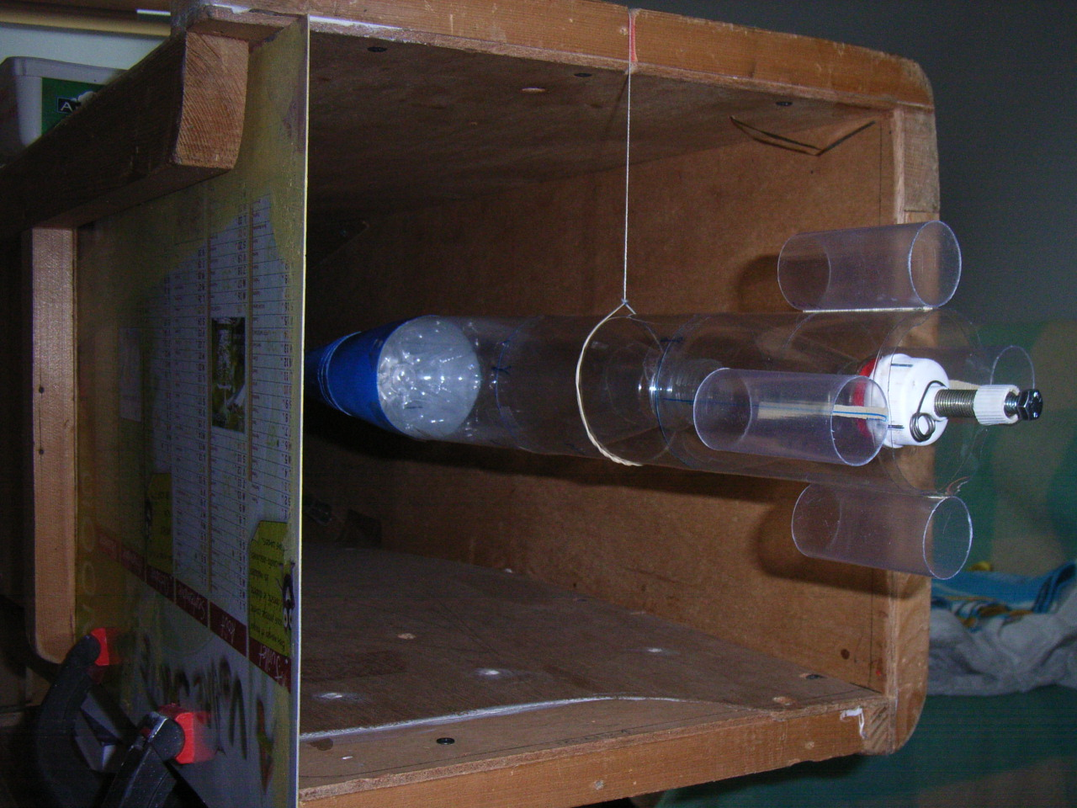

Ce n'était pourtant pas acquis dans ce cas très particulier des empennages multitubulaires...

Ainsi qu’il apparaît sur le tableau récapitulatif ci-dessus, il n’y a guère que les empennages très court de 29mm (c/d = 1) qui semblent un peu sensibles à la mise en place ou au retrait des tubes médians (tubes qui ne sont ni en haut ni en bas dans notre soufflerie ).

Une autre chose qui est apparu clairement, c’est que la position du CPA de la fusée à empennage en tube de 29 ne varie que très peu lorsque l’on diminue la longueur de ces tubes de 3 à 2 puis à 1 fois leur diamètre.
À la réflexion, c’est tout à fait normal : la Portance produite par ces ailerons évolue bien légèrement en fonction de leur longueur (contrairement à ce qu’annoncent nos calculs théoriques, réservés, il est vrai, à des élancements supérieurs à 1,5 ou 2), mais, par le fait qu’ils sont disposés tout à fait à l’arrière du fuselage, ils gagnent en bras de levier ce qu’ils perdent en Portance.

C’est un phénomène classique qui, à partir d’une certaine corde d’aileron, annule le gain en stabilité créé par l’augmentation de cette corde…

Il n’en demeure pas moins que, sur le graphe ci-dessous, leur C_{Nα} respecte bien un certain étagement que nos calculs n’ont pas révélé puisque (du moins pour les élancements tubulaires supérieurs à 1,5 ou 2) notre quantification de la Portance est indépendante de la longueur des tubes d’empennage…

L’extraction des C_{Nα} de nos tests en soufflerie n’est qu’une affaire de moments des Portance ; nous ne nous y attarderons pas…

Une surprise nous attendait néanmoins au détour de l’exploitation numérique des tests. Nous pensions pouvoir calculer le C_{Nα} de nos empennages par résolution d’un système de deux équations à deux inconnues :
→les deux équations étant écrites pour les fuselages court et long
→les deux inconnues étant le C_{Nα} et la position du CPA propre des tubes sur ces tubes eux-mêmes (à x % de leur corde).

Dans la pratique, cette démarche produit pourtant des résultats aberrants. Sûrement parce que la précision de nos mesures de positions de CPA n’est pas assez grande (je l’estime à 5 mm, à rapprocher des 395,5 mm du fuselage court). Ce petit désagrément devrait pouvoir s’expliquer facilement par une étude analytique de l’expression du C_{Nα} (tiré des deux équations correspondant à des tests aux deux longueurs de fuselage).

Cette expression est :

C_{NαEmp} =

On y devine:
-X_{CPAL} et X_{CPAC} les deux mesures de CPA total effectuées sur les fuselages long et court
- C_{NαOg} le C_{Nα} de l’ogive (que l’on donne toujours pour 2)
-L_{virole} la longueur de la virole cylindrique dont l’ajout transforme le fuselage court au fuselage long. C’est ici 101,5 mm.

Nonobstant ce désappointement, nous nous rabattons donc sur un calcul des C_{Nα} d’après une estimation de la position du CPA propre des tubes d’empennage. Le problème du placement du Centre de Portance propre des ailerons tubulaires est abordé plus loin.

Pour les calculs qui suivent, nous avons adopté l’idée d’un CPA propre situé à 25 % de la longueur des tubes à partir de leur avant. Nous nous rassurons, quant à cette option, en nous disant qu’une petite erreur sur ce point ne donnera pas beaucoup d’erreur sur les C_{Nα} .
Dans la pratique, on peut estimer que ce placement de la Portance sur les tubes est peut être plus réaliste pour les petits élancements ; en effet lorsque la longueur relative des tubes s’accroît, le placement de la Portance Interne (valant, nous l’avons vu) la moitié de la Portance totale) ne saurait évoluer notablement.

Cependant une modification de ce choix des 25 % dans notre tableau Excel ne modifie pas de façon significative la constellation des points relatant nos essais en soufflerie.

Voici d’ailleurs, reportés sur le graphique Excel, ces C_{Nα} , fruits de nos tests en soufflerie :

Les différents diamètres de tubes (22, 29 et 46,5 sont échelonnés en abscisse selon leur quotient avec le diamètre du fuselage d/D, quotient qui est l’envergure unitaire relative).

La couleur des marques rondes (bleue, fuchsia et jaune) indique l’élancement c/d des tubes d’empennage (3, 2 et 1), les tubes d’élancement plus fort paraissant développer plus de C_{Nα}, comme par exemple à l’abscisse 0,453.

La courbe bleu dense est la représentation de notre prédiction théorique du C_{Nα} des empennages tubulaires.

Critique de ce graphe :

Ce graphe montre une assez belle harmonie entre la théorie et de nos essais en soufflerie (harmonie qui peut, bien sûr, être imputée en partie au hasard), bien que certaines marques s’écartent un peu de la courbe théorique bleu dense.

La marque carrée bleue à l’abscisse 0,66 a été obtenue avec un seul aileron (et non un couple d’aileron en opposition sur le fuselage). L’ordonnée dégagée par calcul pour cet aileron unique a donc ici été doublée.

Il est évident que la courbe bleue de notre prédiction théorique ne vaut, ainsi que nous l’avons dit, que pour les tubes d’empennages suffisamment longs. Nos tests en soufflerie, et spécialement les trois marques bleue, fuchsia et jaune à l’abscisse 0,453, font pourtant état d’un étagement très net des C_{Nα} selon l’élancement des tubes. Cet étagement suggère que nos calculs théoriques pourraient être moins réalistes pour certains élancements (mais il est difficile de dire lesquels)…

Pour le dessin de ce graphe, le CPA propre des tubes a été pris à 25 % de leur longueur.
Il faut d’ailleurs noter que si le CPA propre des tubes d’ailerons recule quand croît leur élancement (cette éventuelle variation est évoquée plus bas dans nos mesures de CPA propre), ce recul rapproche quelque peu les marques tricolores pour ces trois élancements à l’abscisse 0,453…

Pour ce qui est de l’utilisation pratique de ces résultats par les fuséistes, nous dirons donc que notre courbe théorique bleue ne vaut, par exemple, que pour un élancement de 2 ou 3 (ou proches) et qu’il faut s’attendre à des C_{Nα} légèrement plus faibles pour des élancements moindres…

Du point de vue systémique, la méthode que nous avons employée dans l’exploitation de nos tests en soufflerie fait que nos résultats doivent devenir moins précis à mesure que croît le diamètre relatif d/D des tubes d’empennage.
En effet, les grands empennages reculent notablement la CPA de l’ensemble (c’est leur fonction) et la proximité du CPA de la fusée et du CPA propre des tubes rend plus influente l’erreur éventuelle sur le positionnement du CPA propre des tubes (il faudrait utiliser pour diminuer ce risque des fuselages plus longs)…

Cet accroissement de notre erreur s’explique facilement si l’on exploite le schéma suivant, où la demi-silhouette d’un modèle d’essais est représentée en bleu :

a
b
CPA_{Total}
c
u % c
2/3 L_{og}
L_{og}
Δ D
X_{CPATotal}
d
D/2
L_{aéro}
k

En effet, la méthode utilisée par nous consiste à rechercher la position de l’axe de rotation de la fusée en lacet qui rend la fusée neutre (c'est-à-dire qu’elle ne manifeste plus d’effet girouette). Puisque la fusée ne manifeste plus d’effet girouette, c’est que le moment déstabilisateur de l’ogive est parfaitement compensé par le moment stabilisateur de l’empennage (l’axe de rotation de la fusée passant par le Centre de Portance général de la fusée). Cet équilibre des moments s’écrit :

P_{og}*a = P_{emp}*b
…P_{og} et P_{emp} étant les Portances de l’ogive et de l’empennage.

Dans cette égalité, P_{og} est classiquement connu (C_{Nα} = 2) ainsi que a (puisque l’on connait bien le point d’application de la Portance des ogives, par exemple au 2/3 pour les ogives coniques). Ce qui fait que le moment déstabilisateur P_{og}*a est connu (ou C_{Nα}*a , si l’on préfère)…

Mais b nous est inconnu et on ne peut approcher sa valeur qu’en estimant la position du CPA propre des tubes d’empennage (nous revenons plus bas sur ce problème).

Or, comme le montre le schéma ci-dessus, plus la position du CPA_{Total} est proche des tubes d’empennage (k tendant vers zéro) plus l’erreur que l’on fera dans l’estimation du CPA propre des tubes sera pénalisante dans le calcul de la Portance de l’empennage (la cote k perdant de ses possibilités de dilution de l’erreur sur la cote u % c et donc sur b)…

Ce qui apparaît bien sûr dans la valeur analytique de la Portance de l’empennage :

P_{emp} =

…si u est la position, en % de la corde c, du CPA propre des tubes.

Est-ce un indice ? : Le choix d’un CPA propre à 15 % de leur longueur pour les tubes de tous les empennages testés rapproche beaucoup de la courbe la marque fuchsia de droite (sans nuire énormément à l’agencement des autres marques :

Or c’est bien à un CPA propre placé à 15 % que dégageront nos propres tests tendant à mesurer le CPA propre des ailerons tubulaires (tests relatés plus bas)…

Pour être exhaustif, il faut dire que les graphes ci-dessus ne font pas état de tous nos tests. Certaines marques (comme les trois de l’abscisse 0,453) représentent la moyenne de deux tests effectués avec fuselage long et fuselage court ). Voici l’ensemble des tests effectués, avec le parti-pris d’un CPA à 25 % :

La marque en tiret fuchsia à cette même abscisse 0,6 semble avoir été exclue des graphes précédents pour des raisons que nous n’avons pas retrouvées…

Bien qu’il ne soit pas dans nos intentions d’éliminer les données gênantes, nous devons quand-même préciser qu’à l’abscisse 0,6 les deux marques fuchsia représentent le C_{Nα} d’ailerons tubulaires nettement plus épais que les autres ( ~1,5 mm pour 38 mm de diamètre), c’est peut être ce qui les place relativement bas, même si nous ne voyons pas par quel processus (les bords d’attaque et de fuite de tous ces tubes ont été arrondis au papier de verre)…

Ce sont sans doute eux que l’on voit en test, sur la photo d’archive déjà produite plus haut…

APPLICATION NUMÉRIQUE

Imaginons une fusée ogivo-cylindrique simple dotée de quatre ailerons tubulaires identiques, d’élancement c/d de 2 et de diamètre relatif d/D de ½ (D étant le diamètre du fuselage).

Notre prédiction théorique du C_{Nα} pour la Portance de cet empennage est :

C_{NαEmpennage} = 3n (d/D)² [1 + ]
…
C’est le Gradient de Portance à attendre d’un empennage de n ailerons tubulaires de diamètre d accolés à un fuselage de diamètre D, pourvu que lesdits ailerons aient un élancement c/d suffisant (>1,5 ou 2).

Nos ailerons tubulaires ayant un élancement de 2, nous sommes en droit d’appliquer cette prédiction.

La valeur numérique du C_{Nα} de l’empennage est donc :

3*4*( 1/2 )² * (1 + 1/ (1+2*½ ) = 4,5

C’est évidemment également le C_{Nα} que promet la courbe bleu dense déjà présentée et qui pourrait servir d’abaque aux non-calculeux :

Ce C_{NαEmpennage} de 4,5 est, comme d’habitude à composer avec le C_{Nα} classique de 2 de l’ogive.

Ce qui fait que le CPA de la fusée sera 2,25 fois plus près du CPA propre de l’empennage que du CPA de l’ogive…

Il ne reste plus au fuséiste qu’à porter sur sa fusée (ou sur le plan de celle-ci) :
→ le CPA propre de son ogive (que par approximation il pourra placer au Centre de gravité de sa silhouette ) ;
→ le CPA propre des ailerons tubulaires (que nous avons admis comme étant à 15 % de la corde de ces ailerons tubulaires)

…et à placer le CPA de la fusée à la bonne proportion sur le segment séparant ces deux CPA propres (les 4,5 / (2+4,5)^{èmes} de ce segment).

Sur la jolie fusée soviétisante de François Herzig, ci-dessous, cela donnerait la construction graphique suivante :

CPA
de la fusée
C_{NαEmp} = 4,5
C_{NαOg} = 2

Fusée 1.5 L « Astuciel à soute utilitaire et coiffe parachutale pyrotechnique », 205g à vide ;
construction de François Herzig (Pégase)
Remarquons que nous avons négligé dans ce calcul du C_{Nα} le fait que la section d’entrée des ailerons tubulaires soient dotés d’une flèche marquée . néanmoins, nous avons reculé le CPA propre à ces ailerons à 15 % de leur corde moyenne…

Pour cette construction graphique voir notre texte Méthode Intuitive de détermination de la stabilité d’une fusée.

Les CPA propres sont les horizontales fuchsia ; les segments rouges sont les valeurs des C_{Nα} (2,13 placé au CPA de l’ogive et 2, C_{Nα} de l’ogive, placé au CPA propre de l’empennage) : le CPA de la fusée est à l’intersection de la droite joignant les extrémités des segments rouges…

Cependant, la véritable fusée de François Herzig n’arbore pas quatre ailerons mais seulement trois, ainsi que le montre l’image suivante de sa jupe :

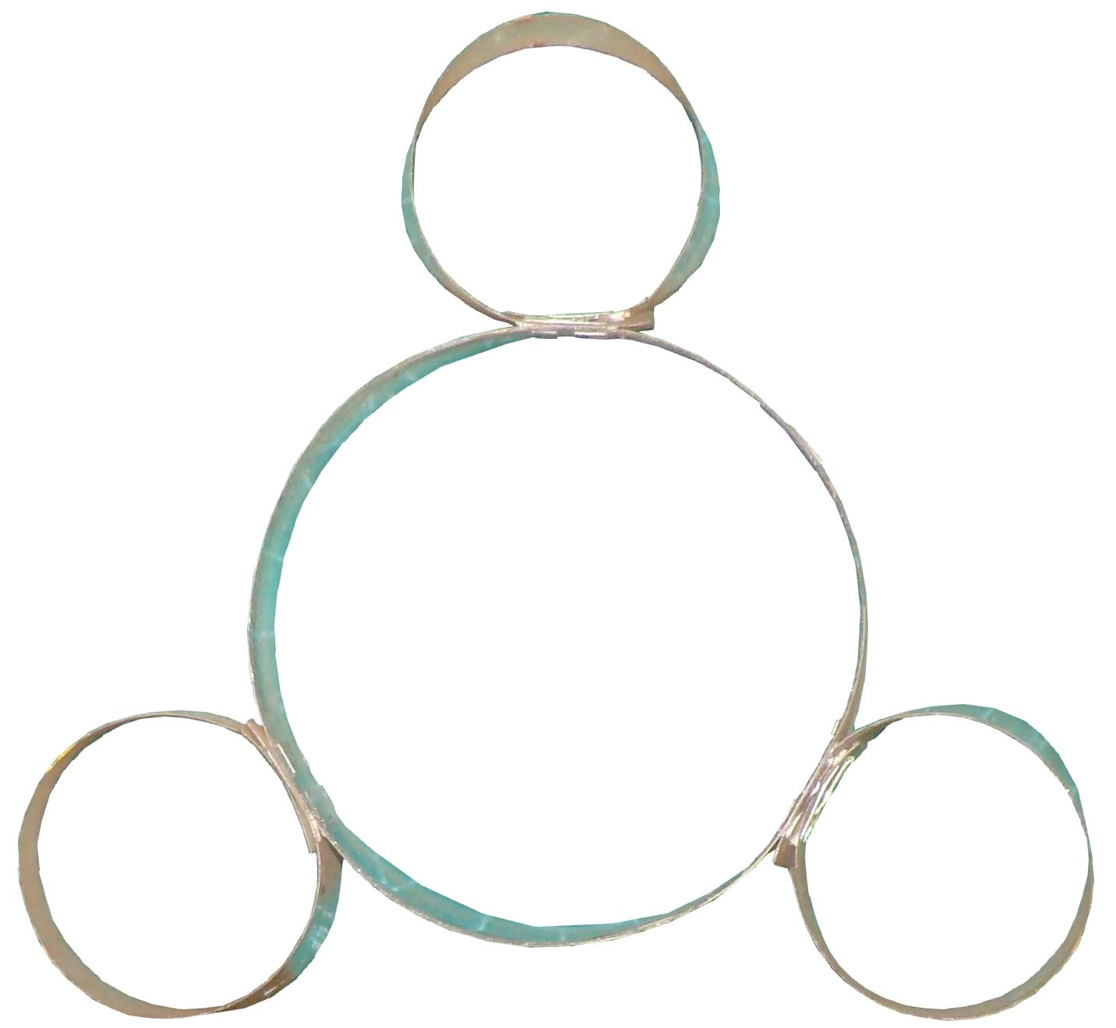
Photo Joël Gueutal

Dans ce cas, ce n’est pas le C_{Nα} de 4,5 déterminé par notre calcul (ou relevé sur la courbe bleu dense) qu’il faudra balancer avec le C_{Nα} 2 de l’ogive, mais seulement ses 3/4, à savoir 3,37…

Cette diminution de la Portance de l’empennage rehausse quelque peu le Centre de Portance Aérodynamique de la fusée :

CPA
de la fusée
C_{NαEmp} = 3,37
C_{NαOg} = 2

Nous avons reporté, sous forme d’un cercle barré, la position du Centre des Masses de l’engin qui nous a été communiquée par Joël Gueutal : les vols de cette fusée s’effectuent donc avec une marge statique un peu inférieure à un diamètre de fuselage .
AUTRE APPLICATION NUMÉRIQUE

Mettons encore à l’épreuve notre système de calcul sur une autre fusée un peu particulière, la fusée à eau 1,5 L à coiffe pyrotechnique du Club Astuciel :

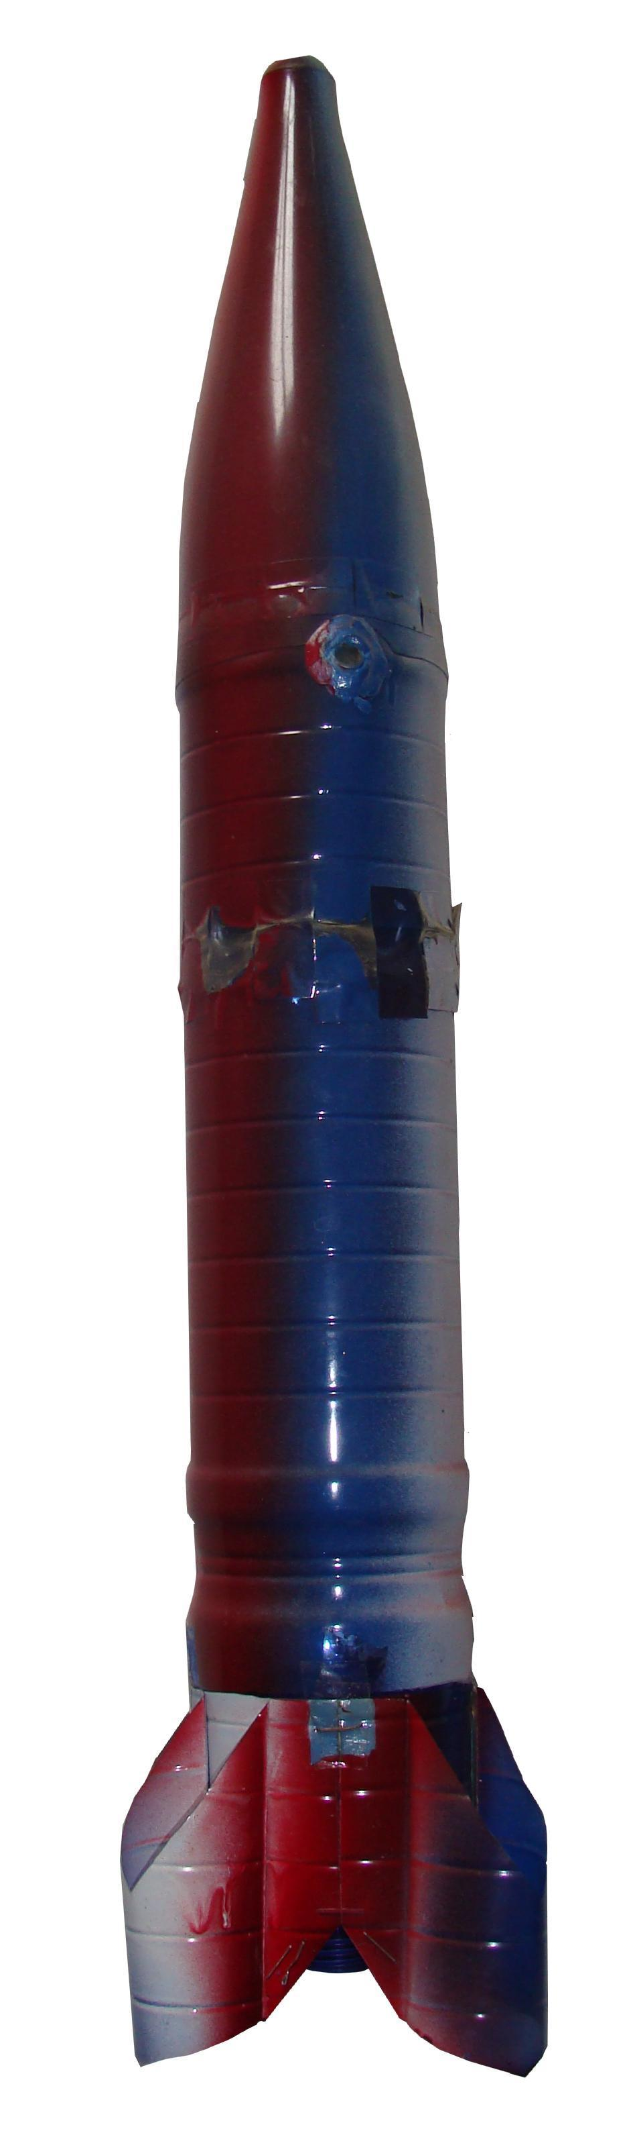
Fusée Astuciel 1,5 L à coiffe pyrotechnique

Les ailerons se présentent malheureusement à 45°sur la photographie.
En multipliant leur largeur sur cette photo par 1,414, on approche néanmoins raisonnablement leur envergure unitaire (constructions fuchsia puis bleue)…

Cette envergure unitaire peut alors être comparée au rayon du fuselage (construction jaune). À quelque % près, l’envergure unitaire vaut donc ce rayon. C'est-à-dire que le rapport d/D se monte à peu près à 0,5.

Cette valeur de 0,5 promet un C_{Nα} de 4,5 sur notre graphe :

Ici encore, nous n’avons pas pris en compte la flèche de la section d’entrée des tubes d’ailerons…

L’élargissement des tubes d’aileron à leur emplanture, malgré le pincement de leur saumon, produit le résultat d’augmenter légèrement leur aire interne (en comparaison avec un aileron de section strictement circulaire) ce qui augmente légèrement leur C_{Nα}. Nous étudierons ce problème plus bas.

Restons en cependant à un C_{Nα} de 4,5 pour cet empennage.

Effectuée directement dans Word, la classique composition graphique de ce C_{Nα} de 4,5 avec le C_{Nα} de 2 de l’ogive indique directement la position du CPA de la fusée :

CPA
de la fusée

Dans cette construction graphique, nous avons estimé le CPA propre de l’ogive et pris celui des tubes d’empennage aux 15 % de leur corde moyenne (en pointillés fuchsia)…

Le problème du choix du diamètre de référence dans le texte de Fletcher :

Ainsi que nous l’avons dit plus haut , Fletcher a choisi comme surface de référence le produit dc , d étant le diamètre interne de l’aile et c sa corde :

Quant à nous, ce n’est pas le diamètre interne d qui nous paraît constituer la référence diamétrale la plus judicieuse, mais le diamètre d_{e} , pris entre points d’arrêt.

En effet, c’est bien le diamètre d_{e} qui caractérise le mieux le flux entrant (par la section πd²/4).
D’autre part, le cercle formé par les points d’arrêt est bien la ligne de séparation entre le flux interne et le flux externe et ce même diamètre d_{e} caractérise donc également (par soustraction) le flux externe…

Le profil Clark Y de ces ailes ayant son point d’arrêt rehaussé de 3,4 pour cent de la corde au-dessus de la droite sur laquelle s’appuie son intrados, la section d’entrée entre points d’arrêt (qualifions-la ainsi) est 1,204 fois plus forte que la section prise par Fletcher pour l’aile de rapport d/c = 1/3 (élancement 3), 1,102 plus forte pour d / c = 2/3 (élancement 1,5), et 1,068 fois pour d/c = 1 (élancement 1)…

Il est évident que le flux entrant par cette section πd_{e}²/4 est ensuite légèrement accéléré, comme dans un venturi, à mesure qu’il rejoint la partie strictement cylindrique de diamètre πd²/4, mais c’est bien le débit ρπd_{e}²/4 V qui doit être utilisé dans les équations.

Par contre, la vitesse de sortie de l’air interne sera augmentée en proportion du carré du rapport d_{e} /d, ce qui est une complication…
Or la direction du vecteur vitesse de sortie doit être grossièrement axiale. Puisque la vitesse de sortie est majorée, la cession de Quantité de Mouvement normale à l’air se trouve également majorée. Cela implique que la vitesse normale acquise par l’air de sortie n’est plus simplement Vsin(θ) mais (d_{e} / d )² Vsin(θ) et que la Portance générée par cette cession de Quantité de Mouvement est accrue dans les mêmes proportions, à savoir le coefficient (d_{e} / d )² , ce qui fait quand-même 1,2 dans le cas de l’aile d’élancement 1/3 de Fletcher…

Quoiqu’il en soit, référencée à une section d’entrée d’air plus forte (mesurée entre points d’arrêt), la Surface Équivalente de Portance s’écrit alors non plus 4 πd²/4 (si l’on adopte le libellé de la droite fuchsia du graphe de Fletcher), mais :

Sn_{α} = 3,32 pour l’aile tubulaire d’élancement 3 (d/c = 1/3)
Sn_{α} = 3,63 pour l’aile tubulaire d’élancement 1,5 (d/c = 2/3)
Sn_{α} = 3,74 pour l’aile tubulaire d’élancement unitaire (d/c = 1)
…d_{e} étant, bien sûr, le diamètre de la section d’entrée entre points d’arrêt…

Autrement dit les gradients de Portance de ces ailes, en référence à la section d’entrée entre points d’arrêt , sont 3,32 , 3,63 et 3,74 et non plus 4…

Ces chiffres sont cependant basés sur la régression rectiligne fuchsia du graphe de Fletcher. Si l’on s’interdit cette régression (spécialement pour les allongements A de 2/3 et de 1 dont on voit que les points rouges qui les représentent ne sont pas tout à fait sur la droite fuchsia) et qu’on relève les ordonnées desdits points rouges, on en arrive à des gradients de Portance référencés à la section d’entrée entre points d’arrêt de :

Sn_{α} = 3,23 pour l’aile tubulaire d’élancement 3 (d/c = 1/3)
Sn_{α} = 3,42 pour l’aile tubulaire d’élancement 1,5 (d/c = 2/3)
Sn_{α} = 3,34 pour l’aile tubulaire d’élancement unitaire (d/c = 1)

Les valeurs qui intéresseront plus particulièrement les fuséistes désireux de doter leurs fusées de tels ailerons annulaires sont bien évidemment celles correspondant aux élancements de 3 et de 1,5, à savoir les valeurs courant entre 3,23 et 3,42 …
Rappelons quand-même que nous les avons dégagées des essais en soufflerie réalisés par Fletcher sur des ailes « à profil » (c'est-à-dire des ailes ayant une réelle épaisseur ) et non sur des tubes sans épaisseur ou assimilés…

Comparaison de notre quantification avec celle tirée d’autres tests en soufflerie

Un texte britannique de 1967, de D. L. Ryall and I. F. Collins relate les essais en soufflerie de, entre autres, 3 ailes annulaires d’allongement de 1,33 (soit un élancement, faible pour notre étude, de 0,75).

Le profil qui nous paraît le plus convenir à notre étude est le profil B2 puisqu’il est peu cambré et que son intrados est relativement plat…
Remarquons également que la Bord de Fuite de ces ailes se situe au même rayon que leur Bord d’Attaque (sur la ligne bleu clair, ceci à l’épaisseur du Bord de Fuite près), ce qui fait qu’elles ne créent aucun effet venturi entre leur section d’entrée et leur section de sortie…

Le rayon choisi par les auteurs comme référence pour ces trois ailes est le rayon "moyen" de 6 pouces .

Ces auteurs donnent, pour ces trois ailes la valeur du coefficient adimensionnel de Portance (par degré d’incidence), entre 5° et 5° d’incidence. C’est 0,0535, 0,059 et 0,064 respectivement pour les ailes B1, B2 et B3. Ce coefficient est référencé à la surface (2*6)*9 (on reconnaît 6, le rayon moyen et 9 la longueur ou corde des ailes)…

Ramenés au radian ces gradients deviennent 3,296, 3,473 et 3,572 (dans le même ordre) et toujours pour la surface de référence 2*6*9 pouces carrés).
Les Surfaces Équivalentes de Portance de ces trois ailes sont donc de 331,1, 365,1 et 396 pouces carrés.
Si l’on prend à présent comme surface de référence la section d’entrée de l’aile annulaire entre points d’arrêt (à la ligne bleu clair sur le schéma des profils), le gradient de Portance adimensionnel par radians devient alors 3,384, 3,407 et 3,322…

Changement de référence pour les gradients et Surface Équivalente de Portance
 |  | Gradient du texte | Idem par radian | S équivalente | D'où coef multiplicateur  de S d’entrée
 | Aile B1 : | 0,0535 | 3,065 | 331,056 | 3,384
 | Aile B2 : | 0,059 | 3,380 | 365,090 | 3,407
 | Aile B3 : | 0,064 | 3,667 | 396,030 | 3,322

Nous retrouvons donc pour les ailes annulaires de Ryall et Collins des gradients de Portance établis en référence à la section d’entrée entre point d’arrêt tournant autour de 3,4, très proches des gradients de Portance des ailes de Fletcher (qui étaient de 3,34, 3,42, 3,23 pour des élancements de 1, 1,5 et 3 et en référence à la même section d’entrée entre point d’arrêt)…

De même, ces gradients de Portance sont du même ordre que celui auquel nous ont conduit nos propres calculs théoriques (mâtinés de l’apport semi-empirique de Diederich) puisque nous avons dégagé le C_{Nα} complet de 4 (en référence à la section interne).

POSITION DU CENTRE DE PORTANCE PROPRE DES AILERONS TUBULAIRES

Quand il s’est agi d’exploiter les essais d’empennages multitubulaires dans notre soufflerie, nous avons échoué, ainsi que nous l’avons dit, à déterminer la position du centre de Portance Propre des ailerons tubulaires.

Devant cette impossibilité, et dans en l’absence de sources indiquant cette position, nous avons dû effectuer nos calculs en adoptant une position moyenne du Centre de Portance Aérodynamique (CPA) des ailerons tubulaires aux 25 % de leur longueur.

Dans son texte cependant, H. S. Fletcher donne la position des Centre de Portance de ses cinq ailes tubulaires, en fraction de leur corde :

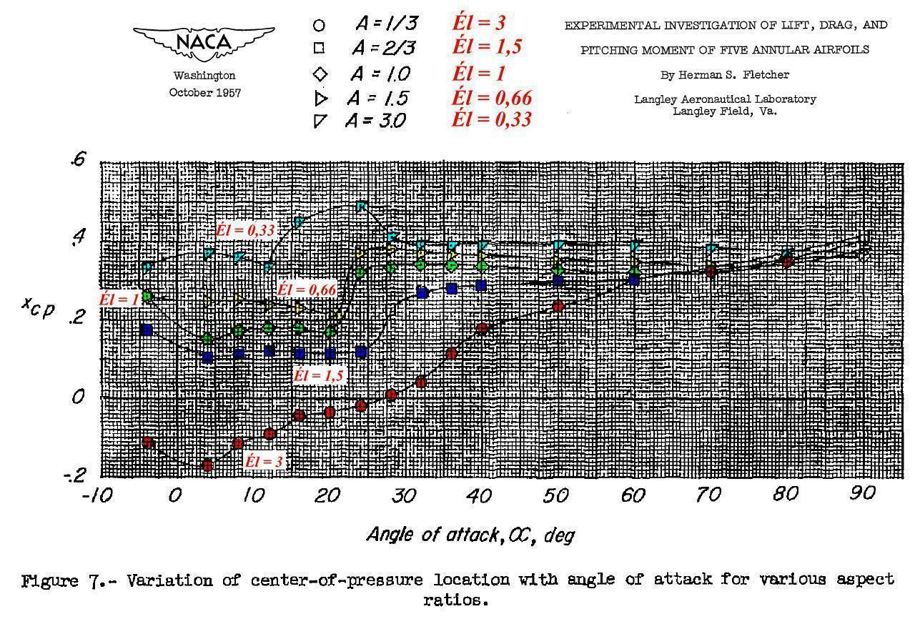

Alors que pour les incidences nulles, ce CPA tourne autour des 25 % de la corde pour les ailes d’élancement 0,333, 0,666 et 1 (marques bleu clair, jaunes et vertes), le CPA de l’aile d’élancement 3 qui nous intéresse plus particulièrement (marques rouges) est résolument en avant du bord d’attaque (à 16 % de la corde en avant du bord d’attaque).
Comprendre pourquoi la courbe n’est pas symétrique / 0° !

Fletcher explique ce fait en évoquant, pour ces ailes annulaires un comportement analogue à celui des Corps Élancés.

Il faut dire que, du fait que le choix d’un profil d’épaisseur 11,7 % de la corde a été choisi, ce modèle d’élancement 3 se différencie assez nettement d’un simple cylindre par ses formes très galbées (ce qui est moins sensible les autres ailes de ces tests) :

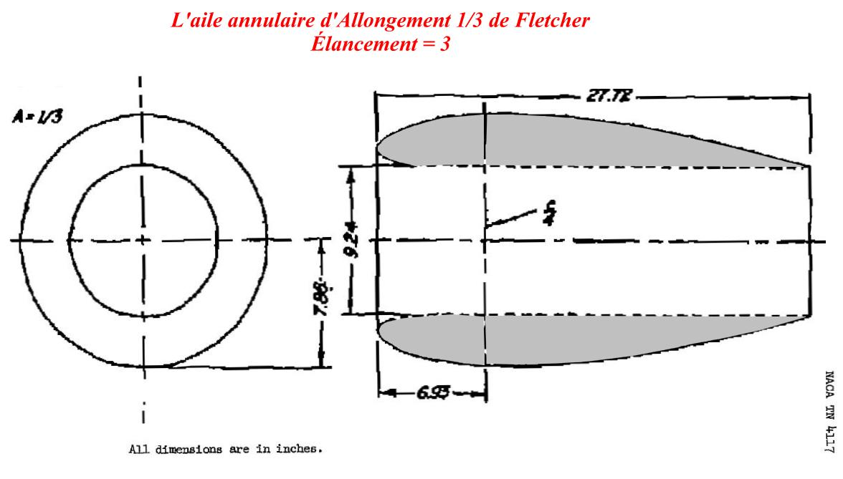

À première lecture, le fuséiste sera troublé par cette invocation de la Théorie des Corps Élancés (qui renseigne sur la Portance des ogives, jupes et retreints des fusées) : en effet, l’aile annulaire se distingue d’un fuselage de fusée par le fait qu’elle est dotée en son centre d’un évidement dans lequel passe une certaine quantité d’air…

C’est l’occasion de rappeler la définition d’un Corps Élancé :
Un corps est dit élancé lorsque sa dimension longitudinale (dans le sens de l’écoulement) est beaucoup plus grande que ses dimensions transversales. définition de Th. Faure
Autrement dit : Un corps élancé est un corps dont la section évolue de façon suffisamment lente.

Remémorons-nous à présent l’idée maîtresse de ladite Théorie des Corps Élancés, par exemple pour des Corps Élancés admettant une symétrie de révolution :

Son inventeur Max Munk découpe l’air environnant le Corps Élancé (placé à l’incidence α dans un vent horizontal) en fines tranches normales à l’axe du corps :

dx
Tranche d’air normale à l’axe du corps.

e
α

Puis il émet l’hypothèse que, lorsqu’un Corps Élancé s’avance dans l’air, cet avancement ne déplace les particules d’air de chaque tranche d’air qu’à l’intérieur de cette même tranche (c-à-d que toutes les particules ne sont alors dotées que de mouvement normaux à l’axe du corps et ne sont aucunement déplacées vers l’avant ou d’ailleurs vers l’arrière du corps) :

Ceci revient à dire, d’une façon plus triviale, que le mouvement du corps est parfaitement lubrifié, ou encore que ce corps fend parfaitement le milieu où il se déplace, sans l’entraîner aucunement dans son mouvement.

Ceci posé, Munk s’intéresse à l’instant où le corps transmet aux particules d’une tranche une certaine Quantité de Mouvements : à l’instant où cette transmission de Quantité de Mouvements se produit, elle ne résulte, selon son hypothèse, qu’en des mouvements normaux des particules, c-à-d que ces particules restent à l’intérieur de leur propre tranche d’air :

α

Si, dans cette tranche d’air, les particules placées à mi-hauteur du corps sont chassées à la même vitesse des deux côtés (vecteurs orange), la vitesse des particules d’air chassées en bas du corps est plus forte que la vitesse des particules du haut (vecteurs rouges) ceci du fait que l’angle local de la surface du corps avec le flux est plus fort en bas du fait de l’incidence α du corps.
D’autre part, de par son angle local, le bas du corps brasse plus d’air que le haut du corps, ce qui compte évidemment dans le décompte de la Quantité de Mouvement transmise par le corps aux particules d’air…

Il résulte de ces deux phénomènes une transmission de Quantité de Mouvement, du corps aux particules d’air, plus forte en bas qu’en haut.

Donc, puisque la force de réaction de l’air est la dérivée de la variation de Quantité de Mouvement des Particules d’air, il se développe des forces aérodynamiques radiales de module plus fort en haut du corps qu’en bas et donc une Portance .

Pour compléter cette description de la théorie de Munk, il faut ajouter le fait que si les parties cylindriques d’un fuselage ne développe pas de Portance c’est parce que le travail de mise en mouvement des particules d’air a déjà été fait par la partie à diamètre variable qui précède cette partie cylindrique (par exemple par l’ogive) …

Dans la pratique, cette Théorie des Corps Élancés pronostique de très réalistes C_{Nα} , que ce soit pour les ogives ou pour les jupes et rétreints.

Il faut d’ailleurs noter qu’elle attribue aux rétreints des C_{Nα} négatifs (du fait de la décroissance des sections), ce qui est très contrintuitif…
C'est-à-dire qu’un corps doté d’une ogive suivie d’un rétreint sera le siège, lors d’une mise en incidence, d’une Portance (celle de l’ogive) et d’une Déportance (celle du rétreint).

Or que produit une telle combinaison de force ?
Une telle combinaison de force projette en avant le Centre de Portance…

Pour en faire la preuve, il est plus facile de présenter le schéma ci-dessous qui réalise graphiquement la composition des deux forces (les C_{Nα} sont en rouge et le tracé de composition des forces est en bleu clair) :
Portance avant
Déportance arrière
Vers le CPA
Partie avant
Partie arrière
La composition graphique fait apparaître clairement la projection du CPA vers l’avant du Corps Élancé, et cette projection est d’autant plus en avant que Portance et Déportance sont de modules comparables…

H. S. Fletcher, prenant acte des essais en soufflerie qui placent en avant de l’aile annulaire d’élancement 3 son Centre de Portance, évoque donc cette faculté qu’ont les corps présentant un accroissement de diamètre suivi d’une diminution de présenter un Centre de Portance en avant de leur point d’arrêt.

Dans la pratique, la Théorie des Corps Élancés attribue cependant souvent des C_{Nα} trop fort (en valeur absolue) aux rétreints marqués. La projection en avant du CPA de l’aile annulaire d’élancement 3 est donc sans doute moins en avant que ne le prédirait ladite Théorie. De plus, nous l’avons vu plus haut, le flux interne de l’aile annulaire est redevable de la moitié de la Portance. Or nous n’avons pas d’indice permettant de penser que cette Portance Interne s’applique en avant du corps, cette déflexion étant quasiment complète 1,5 à 2 diamètres en arrière du bord d’attaque , ce qui devrait placer le CPA dû au flux interne à, disons, 25 % de ces premier 1,5 diamètres, soit 12 ou 15 % de l’aile annulaire d’élancement 3, mais à l’intérieur de l’aile et non à l’extérieur .

Cette position interne du CPA dû au flux interne vient évidemment minimiser la projection en avant du CPA dû au Flux externe (qu’on peut alors estimer sur ces bases à ~ 50 % de l’avant du bord d’attaque…

L’invocation par Fletcher de la Théorie des Corps Élancés par Fletcher à propos de l’aile annulaire d’élancement 3 nous suggère la réflexion suivante :

Puisque la forme de révolution grisée du schéma supérieur ci-dessous est justiciable de la Théorie des Corps Élancés (en tant que forme constituée d’une jupe et d’un rétreint) :

… la surface externe de l’aile annulaire du schéma inférieur en est également justiciable puisque la partie cylindrique du fuselage du schéma supérieur est remplacée par le tube de courant quasi-cylindrique (en fuchsia) pénétrant à l’intérieur de l’aile…

Cette assimilation du flux interne de l’aile annulaire à un fuselage cylindrique est bien sûr d’autant plus acceptable que l’écoulement se produit plus près de l’incidence nulle. Dans le schéma ci-dessus, nous avons dessiné l’écoulement sur le fuselage cylindrique comme parfaitement axial. Ceci n’est pas le cas dans le schéma supérieur puisque l’écoulement contourne le fuselage cylindrique depuis sa génératrice inférieure…
Mais dessiner sur le schéma supérieur des portions de fuselage cylindrique parallèles à la direction du flux ne serait pas une gêne et ces portions cylindriques n’en seraient pas moins justiciables de la Théorie des Corps Élancés (qui leur accorderait un C_{Nα} nul)…

On comprend mieux, après ces rappels, que Fletcher ait évoqué la Théorie des Corps Élancés pour expliquer la projection du Centre de Portance de l’aile d’élancement 3 en avant d’elle-même.

Néanmoins et quoiqu’il en soit du positionnement exact de la Portance sur les ailes annulaires de Fletcher, le positionnement de la Portance sur nos tubes d’empennage reste une inconnue pour nous car ces tubes parfaitement cylindriques sont dénués d’épaisseur et échappent par là-même au raisonnement précédent.

Cet inconnue est, au demeurant, d’importance secondaire puisque placer, en première approche, cette Portance au 25 % de la corde des tubes, comme nous l’avons fait plus haut, ne doit pas entraîner une grosse erreur dans le calcul des moments, du moins si les tubes d’empennage ne sont pas d’un trop grand élancement, d’un diamètre relatif trop fort, et si le fuselage qui les porte n’est pas trop court.

Il est d’ailleurs probable que ce positionnement de la Portance soit différent pour chaque rapport c/d des tubes d’empennage…

Avant même d’avoir eu accès aux travaux de H. S. Fletcher, nous avions mené une petite campagne d’essais dans notre soufflerie artisanale afin de progresser dans cette question du positionnement de la Portance des tubes cylindriques d’empennage…

Notre idée était de tester la stabilité de tubes placés sur une cloison séparatrice ou disposés en miroir :

Vent
Tube sur cloison séparatrice
Tubes placés en miroir
Pourquoi fallait-il placer le tube d’empennage testé sur un disque ou une cloison séparatrice ou tester deux tubes en miroir ?
Parce que les tubes d’empennage, tout comme les ailerons classiques, réagissent différemment selon que l’écoulement est libre ou limité sur l’un de leur flanc (lorsqu’ils sont placés le long d’un fuselage). Nous pensons donc que tester ces tubes selon les deux méthodes montrées ci-dessus doit permettre une détermination plus fidèle du point d’application de leur portance lorsque qu’ils sont accolés à un fuselage…

Pour des raisons de simplicité, nous avons opté pour le test d’ailerons cylindriques placé en miroir.
Nous avons nommés bitubes les objets testés. Voici l’un de ces bitubes en situation dans notre soufflerie :

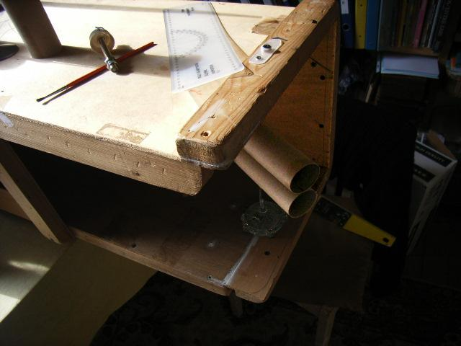

Ces bitubes comportaient sur le tube inférieur un assortiment de trous qui nous permettait de modifier la position de l’axe de pivot. Voici une photo du bitube le plus court, réalisée bien des mois après les essais :

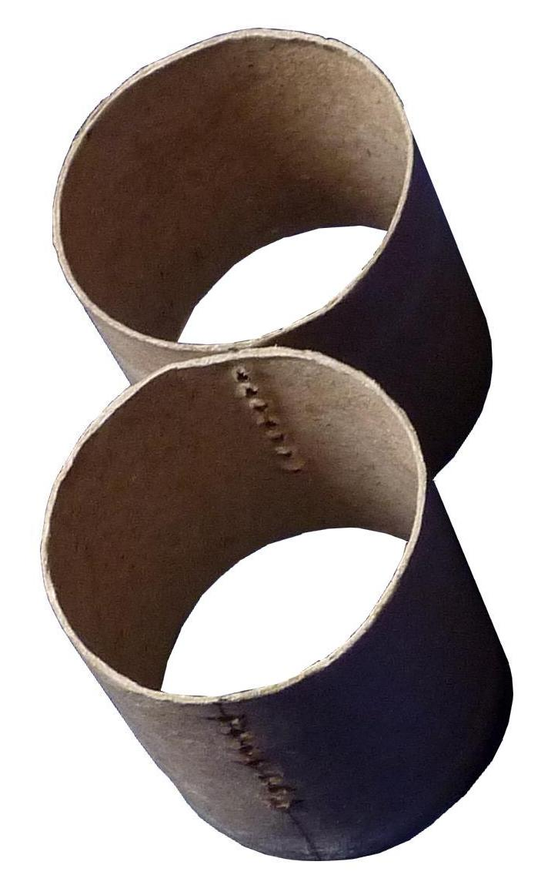

La campagne d’essais consistait alors à placer dans le flux de la soufflerie le bitube libre de tourner autour d’un axe de pivot placé à une certaine position sur la corde des tubes.
De lui-même, si l’axe de pivot était en arrière du CPA, le tube se mettait alors à une certaine incidence par rapport au flux, et il suffisait de relever cette incidence pour la porter sur un graphe.

Le phénomène étant bistable (une incidence de chaque côté de l’axe de la soufflerie) nous relevions en fait deux incidences pour chaque position de l’axe de pivot.

Les modèles de tubes utilisés pour ces essais étaient des tubes dédiés aux basses œuvres ( PQ de 40 mm) ou des tubes de papier Essuie-Tout (46,5 mm) : il convenait en effet que ces tubes soient très légers car sinon la verticalité de l'axe de pivot devient trop exigeante et elle ne peut vraiment être garantie dans notre soufflerie : en un mot il faut que les forces aérodynamiques soient primordiales par rapport aux forces de poids (puisque l'on ne peut équilibrer facilement les bitubes pour qu'ils restent horizontaux de sorte qu'on puisse les suspendre à un fil dans la soufflerie et ceci pour toutes les positions d'axe de pivot envisageables ) .

Ces tests ont produit un résultat que nous n’attendions pas : le CPA de deux tubes semble placé très en avant des 25 % de la longueur des tubes.

Voici les graphes relatant ces essais (la corde c est ici nommée L) :

graphe corrigé de ses 3 erreurs sur les incidences moyennes le 24/04/10

Pour ces trois graphes, la position à 50 % de la corde pour l’incidence 90° vient naturellement, par raison de symétrie.

On peut donc noter, au vu de ces graphes, que la position relative du CPA propre paraît reculer faiblement lorsque l’on allonge les tubes (de ~ 10 % de leur longueur à ~ 15 %).
Néanmoins, pour ce qui est de son influence dans nos calculs de moments de stabilité, ce faible recul est proche de l’immobilité.

Ces mesures maladroites (et qui mériteraient d’être reprises avec une technologie plus sensible) semblent donc allouer aux ailerons tubulaires une position de Portance entre 10 et 15 % de leur corde (et peut être plus proche des 15 % pour les élancements de 2 et 3) et non à 25 % comme pour des ailerons rectangulaires.

Du point de vue de la logique des choses, si l’on admet l’hypothèse que la déflexion de l’air interne s’effectue très en avant du tube, ainsi que l’hypothèse que le CPA externe est situé à 25 % de la longueur du tube , on a peut-être l’explication de ce recul du CPA complet (interne et externe) lorsque le tube est allongé.

Il est d’ailleurs troublant que la simple prise en compte des valeurs relatives des Portances Interne et Externe (1/3 et 2/3) place arithmétiquement (par composition des forces) le CPA interne tout à fait à l’avant du tube (à 0 % des cordes), dès lors qu’on admet pour le CPA total un placement à 16,66 % et pour le CPA externe un placement de 25 % :
Portance interne : 1/3
Portance externe : 2/3
Portance totale : 1
16,66 %
25 %
En d’autres termes, l’équilibre des moments autour du CPA total s’écrit :
1/3*16,66 = 2/3*(25 – 16,66)

À ces mesures, il faut sans-doute ajouter des constatations sur le centrage des modèles réduits d’ailes annulaires, bien que ces aéronefs ne constituent pas des bitubes mais vraiment des ailes isolées (et bien que ces aéronefs présentent un élancement inférieur à l’unité, fort peu usuel dans les empennages de fusées)…

On connaît ces petits objets, fait d’une feuille de papier A4 pliée, qu’il est tentant de proposer à la fabrication des enfants (bien qu’il en existe des versions à acheter toutes faites ) :

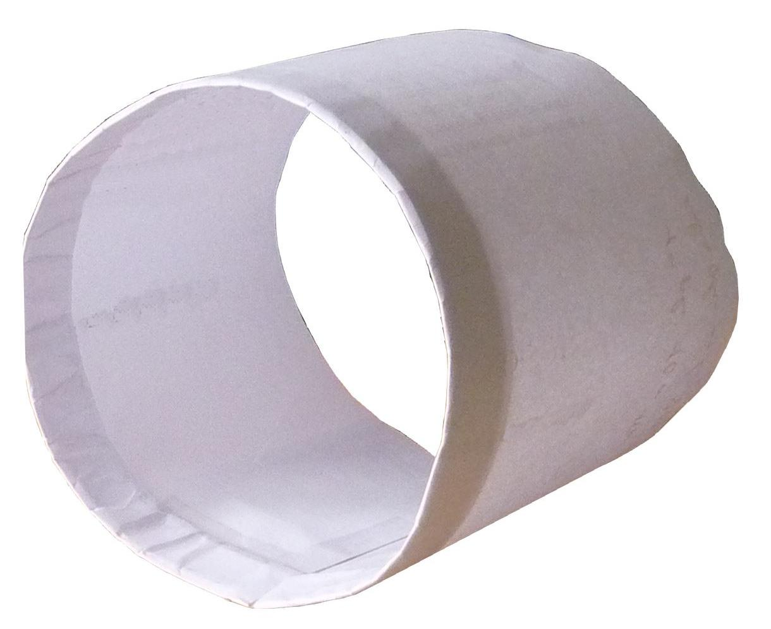

Cet aéronef s’obtient en réalisant un premier pli de 10 mm de large sur le grand côté de la feuille A4, puis en effectuant d’autres plis sur ce premier jusqu’à obtenir une corde de 80 ou 90 mm…

Des mesures statistiques précises sur le centrage de ces ailes seraient à effectuer, mais nous avons cru remarquer que leur vol est satisfaisant lorsque leur Centre des Masses est placé à 28 % de leur corde.

Autour de ce centrage, le mécanisme de leur stabilité vaut d’être analysé :

Précisons d’abord que, lors des vols, nous ne faisons aucunement tourner ces planeurs annulaires selon leur axe de symétrie : cette rotation peut améliorer notablement leur stabilité, par effet gyroscopique, mais elle nous empêcherait d’évoquer ces planeurs annulaires dans cette étude.

Lesdits planeurs annulaires étant lancés sur leur pente de finesse, il nous semble, et c’est ce que démontrent aussi bien nos tests sur bitubes que les tests de Fletcher sur ses ailes annulaires, qu’il existe un certain potentiel de migration du Centre de Portance aux petites incidences propres à ce vol plané : ainsi, lorsque l’engin se cabre, le Centre de Portance se déplace vers l’arrière de sorte que l’équilibre en tangage s’en trouve rétabli, et vice versa.

Autour d’une incidence de vol de 18,5° (soit une finesse de 4, qui est ce que ces modèles doivent atteindre), notre relevé du Centre de Portance pour un bitube d’élancement 1 (les ailes annulaires en papier présente un élancement légèrement inférieur à l’unité) indique un CPA placé autour de 27 % : Nous ne sommes pas très loin du centrage que nous avons cru observer comme facteur de stabilité, de 28 %...

Rappelons d’ailleurs que notre graphe relate des mesures sur des bitubes, mais nous sommes bien dans le même ordre de grandeur.

Fletcher, pour son aile « en formes » d’élancement 1 (losanges verts), dégage quant à lui un Centre de Portance de 17 % pour cette incidence, avec cependant une pente nettement moins avantageuse pour la correction des épisodes piqueurs ; les comportements cabreurs, par contre, sont fermement interdits par une barrière de sécurité quasi-verticale (rappelons cependant que cette aile de Fletcher d’élancement 1 est « en formes »)…

Terminons en disant que ce potentiel migratoire du CPA des ailerons tubulaires pourrait s’inviter dans les vols d’une fusée dotée de tels ailerons : on peut imaginer qu’aux incidences très faibles, la fusée soit instable mais qu’elle trouve dans la prise d’incidence un regain de stabilité du fait du recul du CPA, regain de stabilité qui lui permettra d’éviter le tête à queue fatal (au prix d’un déhanchement particulier qui ne devrait pas échapper aux fuséistes chevronnés)…

La conclusion de cette partie de notre texte consacrée à la position du centre de Portance propre des tubes d’ailerons est qu’il doit être de bonne ingénierie de le prendre à 15 % de la corde de ces tubes, cette position en avant étant d’ailleurs la plus défavorable à la stabilité, donc la plus sécuritaire dans le calcul de celle-ci…

En rédigeant cette recommandation, nous sommes évidemment conscients qu’elle est fondée sur nos seuls essais (essais d’empennages et essais de bitubes) ; c’est assez pour recommander à d’autres aérodynamiciens amateurs ou à d’autres instances de s’intéresser à cette question pour la trancher plus sûrement…

ADAPTATION DE NOS RÉSULTATS À DES AILERONS TUBULAIRES DE FORMES QUELCONQUES

Par formes quelconques nous voulons signifier :
→ « à section d’entrée non droite » (c-à-d que la ligne des bords d’attaque des ailerons ne s’inscrit pas dans un plan normal à l’axe général de la fusée)

→ « à section interne plus pincée que la section circulaire » (c-à-d qu’une section de ces ailerons normale à l’axe de la fusée n’est plus un cercle mais présente une forme dont la dimension dans le sens de l’envergure est plus grande que dans le sens perpendiculaire).

→ Ceci précisé, nous ne prendrons en considération dans cette étude que les ailerons à section de sortie droite…

Ces caractéristiques « quelconques », précisées ci-dessus, apparaissent sur cette photo où certaines arêtes ont été soulignées par nos soins :

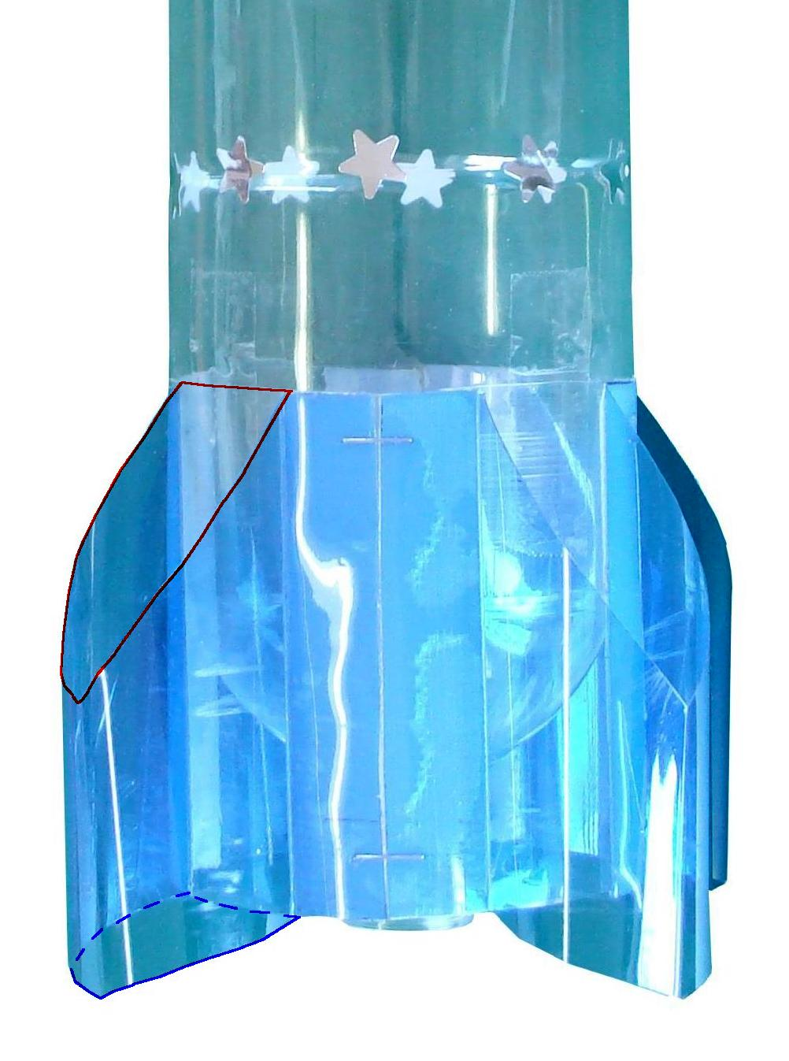

En effet, la section d’entrée des ailerons est fortement inclinée (nous dirons qu’elle est en flèche).
D’autre part, leur section interne n’est pas circulaire et présente une dimension supérieure dans le sens de l’envergure ; notons d’ailleurs que l’emplanture des ailerons ne constitue pas une ligne de tangence (comme c’était le cas dans le cas théorique que nous avons étudié) :
Ligne de tangence
…au contraire, cette emplanture constitue deux dièdres à ~ 90° :

Pincement

La section interne des ailerons s’en trouve modifiée et, son aire n’est plus justiciable du libellé π d²/4 qui a donné lieu à une intéressante simplification de nos résultats (la Portance interne pouvant, par hasard, s’exprimer comme la Portance externe en fonction de cette section interne) (voir plus haut ce calcul)…

Adaptation grossière de nos résultats aux formes quelconques d’ailerons tubulaires

Malgré les différences très nettes de formes entre les ailerons quelconques (tels que définis plus haut) et les ailerons cylindriques à section droites, nous pensons que notre formulation pour les ailerons cylindriques peut être utilisée telle quelle en première approche :

→ D’abord parce, aussi bien pour le flux interne aux ailerons que pour le flux externe, la flèche de la section d’entrée ne doit pas changer significativement les gradients de Portance. Nous y revenons plus bas.

→ Ensuite parce qu’en sortant d’une forme de section droite strictement cylindrique pour adopter une section droite plus pincée, les ailerons tubulaires ne peuvent que développer leur Portance Externe selon une aérodynamique plus proche de la façon dont les ailerons plats et minces la développe.

→ Ensuite encore parce la Portance Interne de tels ailerons de formes plus quelconques représente le poste non primordial de la Portance complète (le flux interne des ailerons cylindriques ne participe que pour un tiers à la Portance complète).

→ D’autre part, en présentant à l’écoulement interne un pincement de leur section (parfois par simple pincement de l’extrémité externe des tubes, leur saumon) les ailerons tubulaires de formes quelconques réalisent plus sûrement, lorsqu’ils sont placés en incidence, la déflexion du flux interne, même à élancement moins fort, ce qui tend à les replacer dans le cas plus général des ailerons de section circulaire de fort élancement que nous avons étudié.

Ceci compensant cela, il semble soutenable de dire que l’utilisation de la même quantification sera encore valide (à un coefficient d’adaptation éventuel près, tiré du retour d’expérience), à savoir :

→ soit la quantification en Surface de Portance Équivalente :

S_{NαComplète} = 3n (1 + )
… la Surface de Portance Équivalente à attendre d’un empennage de n ailerons tubulaires de section droite pincée non circulaire, d’envergure unitaire e accolés à un fuselage de diamètre D, pourvu que lesdits ailerons aient un élancement c/e suffisant (>1,5 ou 2 ).

→ soit la quantification en C_{Nα} chère aux pyrofuséistes :

C_{NαEmpennage} = 3n (e/D)² (1 + )
…le Gradient de Portance à attendre d’un empennage de n ailerons tubulaires de section droite pincée non circulaire, d’envergure unitaire e accolés à un fuselage de diamètre D, pourvu que lesdits ailerons aient un élancement c/e suffisant (>1,5 ou 2 ).

(dans ces deux formulations, nous avons remplacé le paramètre d (qui était le diamètre des tubes d’empennage) par le paramètre e qui représente à présent leur envergure unitaire)

Cette première adaptation grossière étudiée, il apparaît cependant légitime de rechercher une adaptation plus fine de nos résultats aux formes d’ailerons tubulaires quelconques :

Adaptation plus fine de nos résultats aux formes quelconques d’ailerons tubulaires

Pour réaliser cette adaptation, il convient de reprendre la formule générale donnant in extenso la Surface de Portance Équivalente Complète d’un empennage d’ailerons cylindriques comme la somme des Portances Interne et Externe :

S_{NαComplète} = 2n (1 + ) + n (1 + )

Nous nous souvenons que, dans cette formule, le deuxième représente la section interne d’un tube d’empennage et provient de la quantification de la Portance Interne. C’est cette valeur de la section interne qui, dans le cas des ailerons tubulaires de section quelconque, n’est plus convenable.
Elle devra être remplacée par la section interne réelle de chaque aileron ; nommons cette section interne S_{qq}…

De même le paramètre d ne peut plus désigner à présent le diamètre unitaire des tubes d’empennage et doit être remplacé par e, envergure unitaire de ces tubes…

Les autres termes de cette formule restent valides, comme par exemple le proche du signe égal : celui-ci provient de la quantification de la Portance Externe et ne représente pas la section interne du tube (ce n’est qu’un hasard s’il représentait cette section interne du tube cylindrique dans le cas théorique des empennages dotés de tels tubes) (voir plus haut cette quantification)…

La Surface de Portance Équivalente Complète de l’empennage formé de tubes de section quelconque en devient :

S_{NαComplète} = [2n + n S_{qq}] [1 + ]

…e étant l’envergure unitaire des ailerons tubulaires.

Intéressons-nous donc à cette section interne S_{qq}. Comment le fuséiste pourra-t-il la quantifier facilement ?

Voici un exemple d’empennage multitubulaire de section interne quelconque, l’empennage astuciel que nous devons à l’activité auprès des jeunes des déjà nommés Joël Gueutal (alias Papyjo) et François Herzig :

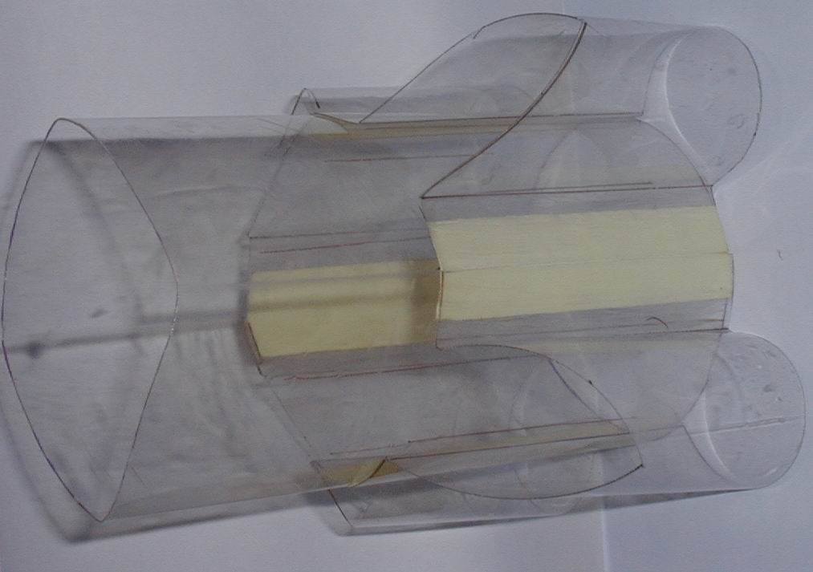

Si on ne laisse pas abuser par la flèche du bord d’attaque du tube, et si l’on ne regarde que la section de sortie, on voit que celle-ci n’est pas si différente d’un cercle sécant au cercle de la jupe de la fusée.
La section interne de tels ailerons circulaires sécants à la jupe porte-empennage est justiciable d’une formulation analytique.
Mais la liberté de conception étant une valeur intouchable, on doit proposer des solutions de mesure de la surface interne pour le cas où celle-ci est vraiment de forme quelconque.

Des logiciels de traitement d’image comme le logiciel libre Gimp permettent la mesure de l’aire d’une surface quelconque .

Nous avons nous-mêmes réalisé rapidement un tableau Excel permettant de réaliser cette mesure. Le fuséiste doit y insérer une image photographique du culot de sa fusée munie de ses empennages (ou le scannage de la vue dessous de son projet).

Voici, par exemple, retirée par nos soins de l’image précédente, la section des tubes d’empennage « astuciel » :

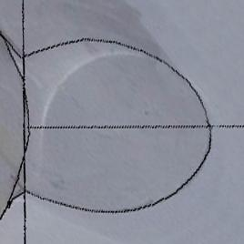

Il apparaît sur cette image que l’envergure de l’aileron tubulaire e (33,5 mm) n’est que légèrement supérieur à sa largeur interne i (32 mm).

Cette image photographique a été utilisée comme fond de la zone de traçage d’un graphe de notre tableau Excel et, à l’aide d’un jeu de curseurs, nous avons pu réaliser la saisie en trente points de cette image (courbe fuchsia) :

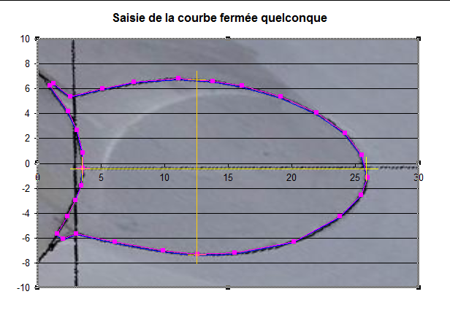

On peut remarquer, au vu de cette image, que l’échelle horizontale a été allongée par rapport à la photo précédente : c’est sans importance, pourvu que les dimensions caractéristique horizontale et verticale (segments jaunes) ait été mesurés sur l’empennage lui-même et reportées dans le tableau Excel.

Ce sont ces dimensions caractéristiques jaunes qui donneront accès à l’aire interne des ailerons. Dans le cas choisi, cette aire interne est de 915 mm² (soit 0,854 e i , si e et i sont ces dimensions caractéristiques, envergure et largeur interne) .

Si l’on avait calculé cette aire comme celle d’un cercle de diamètre e = 33,5 mm, on aurait obtenu 881 mm (au lieu de 915 mm², soit 3 ou 4 % de différence).
Il s’avère donc que la section interne de ce type d’aileron est très légèrement plus grande que la section circulaire calculée en prenant l’envergure comme diamètre d’un cercle. Cette faible différence justifie tout à fait, pour ce cas précis, l’utilisation de notre formulation théorique générale de la Portance des ailerons tubulaires circulaires…

Mais quoiqu’il en soit de ce cas particulier, dans les autres cas où la section interne des ailerons est vraiment quelconque, l’utilisation de notre tableau Excel sera la solution permettant le calcul de l’aire S_{qq} de notre formulation de la Portance complète :

S_{NαComplète} = [2n + n S_{qq}] [1 + ]

Ce tableau est publié sur notre page Physique de la fusée au lien :

http://perso.numericable.fr/fbouquetbe63/gomars/aire_surf_qq.xls

Le problème de la flèche de la section d’entrée des ailerons tubulaires

Flux interne aux ailerons tubulaires présentant une flèche :

Notre opinion est que la déflection du flux interne aux ailerons ne sera pas modifié significativement par l’existence d’une flèche de la section d’entrée.
Une adaptation nécessaire de nos calculs théoriques sur des ailerons de section d’entrée droite consistera cependant à prendre comme Élancement de chaque tube le quotient de sa longueur (ou corde) moyenne par son diamètre .

Pour une flèche de section d’entrée (très visible) de 45°, cela équivaut à prendre comme corde la cote c suivante :

c
Rappelons une fois de plus que nous avons émis comme limitation à la validité de notre quantification théorique de la Portance interne des tubes que leur Élancement devait être supérieur à 1,5 ou mieux 2…

Flux externe aux ailerons tubulaires présentant une flèche :

Pour ce qui est, à présent, de la Portance développée par le flux externe, comme nous la calculons comme celle développée par des ailerons plats, il convient de se rapprocher à nouveau de la formule de Diederich appliquée ici aux ailerons accolés à un fuselage :

C_{Nα} =
…équation où :
C_{Nα} est le gradient de Portance Normale de l’aileron par radian d’incidence, en référence à l’aire projetée de cet aileron ;
φ_{m} est l’angle de flèche à la moitié des cordes ;
et A est l’allongement aérodynamique de l’aileron, à savoir pour un aileron accolé à un fuselage 2 e_{unit}²/S_{unit} , quotient du carré de l’envergure e sur la surface de l’aile S_{a} (surface en grisé ci-dessous ) :
φ_{m}
e_{unit}
S_{unit}
Quelle est l’influence de la flèche de Bord d’Attaque sur la Portance de tels ailerons plats et minces ?

Notre tableur peut répondre aisément à cette question et spécialement pour la plage d’allongement ½ à ⅓ qui nous intéresse. Mais il faut être circonspect et préciser comment on fait varier la flèche de bord d’attaque ; en effet, on peut faire varier cette flèche (nommée φ_{BA} ci-dessous) à partir du point avant P de l’emplanture (celui-ci restant fixe) :

S_{unit} (variable)
P
e_{unit}
_{(constante)}
φ_{BA}

À envergure e_{unit} fixe, la surface unitaire de l’aileron est alors variable, ainsi que l’allongement aérodynamique (qui vaut 2 e_{unit}² /S_{unit} pour un aileron accolé à un fuselage)

Mais on peut également faire varier la flèche à corde moyenne fixe ; la surface unitaire reste alors constante ainsi que, par définition, l’allongement (l’envergure unitaire e_{unit} étant constante) :

S_{unit} (constante)
e_{unit}
_{(constante)}
φ_{BA}
Corde moyenne (fixe)

C’est cette façon beaucoup plus simple d’étudier l’influence de la flèche que nous allons utiliser.

Quelle va donc être l’influence, pour le fuséiste, du geste esthétique consistant à donner de la flèche au bord d’attaque de ses ailerons plats ?

Puisque, à la fois l’allongement et la surface de l’empennage demeurent constants durant ce changement, dans la formule de Diederich pour les ailerons plats, seul φ_{m} l’angle de flèche à la moyenne des cordes va varier :

C_{Nα} =

φ_{m}
e_{unit constante}
S_{unit constante}

Si le cosinus de l’angle de flèche est porté au carré, l’allongement qui le pondère l’est aussi. De ce fait, pour les faibles allongements, l’influence de φ_{m} va être minimisée.
Par exemple, pour un angle de 30° (nous y reviendrons) la valeur de la racine présente au dénominateur ne gagne que 5 % (de 1,17 à 1,22) lorsque l’allongement aérodynamique passe de 0,5 à 1 (ce qui correspond à un allongement géométrique passant de 0,25 à 0,5 puisque, du fait de la présence du fuselage, l’allongement efficace est doublé)

Or la valeur de cette racine est, de plus, mitigée par le 1 qui la précède, ce qui divise presque par deux ces 5 %...

Dans la pratique, la variation de l’angle de flèche φ_{m} dessine, pour notre plage d’allongement géométrique (le rapport c/d), la famille de courbe de C_{Nα} suivante :

Comme nous l’escomptions, l’influence, de la flèche (à corde moyenne constante) sur le C_{Nα} des ailerons plats de faible allongement est assez limitée. Il n’y a guère que pour la flèche φ_{m} de 45° qu’elle devient sensible.
Mais cette flèche φ_{m} n’est pas la flèche du bord d’attaque mais bien la flèche à la moitié des cordes. Pour les ailerons tels que nous les avons dessinés , la flèche φ_{m} à la moitié des cordes est à peu près la moitié de l’angle de flèche de la section d’entrée !
Cette constatation géométrique élimine de fait la courbe bleu clair, la plus dissidente de la famille.

Et il ne reste plus, pour un angle de flèche de section d’entrée de 45° (auquel nous nous limiterons) qu’une influence maximum de l’angle de flèche de 1,3 % du C_{Nα} pour un allongement de ½ (Élancement 2)…

C’est peu dans un domaine comme l’aérodynamique des fusées et nous optons pour l’attitude de négliger cette influence.

Cette option de négligence valant pour les ailerons plats, nous l’adoptons également pour le flux externe des tubes d’empennage multitubulaire, pour émettre la sentence suivante :

L’existence d’une flèche de la section d’entrée des tubes d’un empennage multitubulaire (à section de sortie droite) ne doit pas changer significativement la Portance.
Tout au plus convient-il de faire en sorte que cette adjonction ne diminue pas leur élancement (quotient de leur longueur moyenne c sur leur diamètre d) au delà de la limite inférieure de 1,5 (ou mieux 2) que nous nous sommes impartie pour cette étude.

Position du CPA propre des ailerons tubulaires arborant une flèche de leur section d’entrée :

Il ne nous paraît pas que la déflexion du flux strictement interne (déflexion que nous subodorons très franche) puisse s’opérer avant que la section du tube se soit entièrement refermée sur ce flux interne. À notre sens cette déflexion strictement interne ne peut donc commencer qu’en aval du point Q, point le plus aval de la section d’entrée :
P
Q
Déflexion
interne
Entre les abscisses des points P et Q, les surfaces présentées par l’intérieur du tube au flux interne doivent agir comme les plans minces d’ailes classiques (ici en flèche).

Il est difficile de dire si ce traitement en deux temps du flux interne (ou plutôt non-externe) occasionne ou non un déplacement du CPA interne des tubes d’aileron. Néanmoins ce déplacement devrait être tempéré par le fait que ce Flux Interne ne compte, nous l’avons vu, que pour le tiers de la Portance et que le Flux Externe n’est pas concerné par ce problème.

Une campagne d’essai en soufflerie sur des bitubes à section d’entrée en flèche pourrait nous apporter plus de certitude sur ce point…

Problème du tort que peuvent se faire mutuellement les ailerons

Les lecteurs coutumiers des calculs de stabilité des fusées auront remarqué que nous ne faisons pas cas, dans le présent texte, du tort que peuvent se faire les ailerons d’empennage lorsqu’ils se présentent en nombre plus grand que quatre.

Dans le cas des ailerons plats, ce tort est quantifiable : Le texte DESIGN OF AERODYNAMICALLY STABILIZED FREE ROCKETS évoque une efficacité comparée de 1,37 et 1,62 pour les empennages de 6 et 8 ailerons par rapport à un empennage de 4 ailerons . C’est à dire que 6 ailerons fournissent la Portance de 1,37*4 = 5,48 et que 8 fournissent celle de 1,62*4 = 6,48.

Le calcul d’un empennage de 6 ailerons d’une certaine silhouette se fera donc comme celui d’un empennage de 4 ailerons de même silhouette, sauf que dans l’équation des Barrowman ce n’est pas le chiffre 6 qui apparaitra comme nombre d’aileron mais le chiffre 5,48.
Nous appelons ce nombre 5,48 le Nombre Équivalent d’Ailerons.

Pour un empennage de 8 ailerons, ce Nombre Équivalent est 6,48.

Dans le cas qui nous préoccupe, à savoir les empennages multitubulaires, on pourrait donc être tenté de tempérer le C_{Nα} par un coefficient inférieur à l’unité, afin de prendre en compte le tort mutuel que peuvent se faire les différentes surfaces stabilisatrices que constituent les tubes d’empennage. Après tout, un empennage tel que celui-ci (déjà présenté) :

… peut être jugé proche d’un empennage constitué de 8 ailerons…

Nous n’avons pas effectué cette correction, pour les deux raisons suivantes :

→ D’abord, sur la foi de nos tests en soufflerie et sur la foi des vols de fusées à empennage multitubulaire que nous avons cités en exemple : une telle correction réduirait de façon irréaliste la marge statique à laquelle conduisent nos calculs ;

→ Ensuite parce que le tort que se font les ailerons en surnombre n’est pas forcément dû à un problème d’interférence aérodynamique entre eux : on peut considérer que ces ailerons en surnombre se partagent simplement l’augmentation du flux consécutive à la présence du fuselage (rappelons que la présence du fuselage oblige les filets d’air qui le rencontre à se diriger vers les ailerons).

Léo Côme, dans sa très nécessaire compilation Le Vol de la Fusée, Stabilité & Trajectographie, écrit que la correction que réalise le Coefficient d’interaction Ailerons/Fuselage doit être réduit de moitié pour 6 ailerons plats classiques. Le coefficient d’Interaction passe donc à 1 + ½ D /(2 e + D) (il s’agit de la correction proposée par James Barrowman dans son texte Technical Information Report ) .

Résultat : pour 6 ailerons d’envergure 1 calibre (envergure usuelle), il convient d’adopter un nombre équivalent d’ailerons de 5,25 (contre 5,48 pour le texte anglo-saxon précédent et 5,2 pour nos propres mesures en soufflerie artisanale)

Mais ce qui est important dans cette correction, c’est qu’elle peut être comprise comme effectuée au titre du Coefficient d’Interaction Fuselage /Ailerons, c-à-d au titre du partage logique du surflux occasionné sur les ailerons par le contournement du fuselage). Or, dans notre cas, ce surflux n’est pas partagé en un nombre plus fort que quatre ! En effet, nous avons assimilé nos ailerons tubulaires à quatre ailerons, ces quatre ailerons étant l’objet d’un flux interne et d’un flux externe (ce dernier pouvant être divisé par la pensée en un flux d’extrados sur l’une des surfaces externes de chaque tube actif et en un flux d’intrados sur l’autre surface externe de chaque tube actif).

Dans notre calcul théorique pour les ailerons tubulaires, le surflux dû au contournement du fuselage par les filets d’air n’est réparti, comme dans le cas d’ailerons plats, que sur deux extrados et deux intrados.

Cette remarque effectuée, un esprit critique pourrait prétendre que ce surflux est également réparti à l’intérieur des deux tubes actifs … Cette objection mérite sans doute d’être considérée…

CONCLUSION :

Nous avons obtenu par le calcul, par l’exploitation des mesures de nos devanciers, par nos propres essais en soufflerie artisanale ainsi que par confrontation avec la pratique de quelques fuséistes,, une quantification de la Portance que développent les empennages multitubulaires.
À notre connaissance cette quantification manquait dans la culture fuséiste ; par là-même, elle constitue donc un progrès.
Mais seuls des essais en vol en nombre suffisant pourront véritablement la valider pleinement…

Bernard de GO MARS !
le 23 05 2010

BIBLIOGRAPHIE ET LIENS

RÉSISTANCE À L’AVANCEMENT DANS LES FLUIDES,
l’ouvrage de référence de S. F. Hoerner
Cette traduction française peut être achetée, par exemple dans la bibliographie d’Inter Action :
http://inter.action.free.fr/biblio/biblio.html

EXPERIMENTAL INVESTIGATION OF LIFT, DRAG, AND PITCHING MOMENT OF FIVE ANNULAR AIRFOILS, by Herman S. Fletcher, NACA TECHNICAL NOTE 4117
http://naca.central.cranfield.ac.uk/reports/1957/naca-tn-4117.pdf

Design and Test of a Series of Annular Aerofoils
by D. L. Ryall and I. F. Collins, Aeronautical Research Council, R. & M. No. 3492
LONDON: HER MAJESTY'S STATIONERY OFFICE, 1967

A study of the trailing vortices behind a ring wing, thesis by Kwasi Kete Bofah, California Institute of Technologie 1975 :
http://thesis.library.caltech.edu/4475/1/Bofah_kk_1976.pdf

THE AERODYNAMIC FORCES ON AIRSHIP HULLS, by Max. M. Munk, NACA-REPORT N° 184 :
http://naca.central.cranfield.ac.uk/reports/1924/naca-report-184.pdf

CALCULATING THE CENTER OF PRESSURE OF A MODEL ROCKET, by James Barrowman, TIR-33 :
http://www.rockets4schools.org/education/Calculating_Cp.pdf

LE VOL DE LA FUSÉE, STABILITÉ ET TRAJECTOGRAPHIE,
compilation de Léo Côme, document Planète-Sciences :
http://www.planete-sciences.org/espace/publications/techniques/vol_de_la_fusee.pdf

Notre classique MÉTHODE INTUITIVE DE DÉTERMINATION DE LA STABILITÉ DE LA FUSÉE :
http://perso.numericable.fr/fbouquetbe63/gomars/methode_intuitive.doc

…disponible sur la page Physique de la Fusée du site Go Mars ! :
http://perso.numericable.fr/fbouquetbe63/gomars/physique.htm

Et le petit tableau Excel permettant de déterminer l’aire enclose par une courbe fermée quelconque d’après une photographie de cette courbe :

http://perso.numericable.fr/fbouquetbe63/gomars/aire_surf_qq.xls

La plupart des classiques ailerons plats de fusées d’amateurs sont également dotés d’une flèche plus ou moins marquée. Cette flèche nuit en général au rendement, dans les deux cas (ailerons plats ou tubulaires), mais l’esthétique est reine et cette option ne saurait être critiquée…
…en Anglais Ring tail ou ring fin…
Ici, l’aileron annulaire est légèrement conique et pour le moins interrompu selon huit de ses génératrices…
“When the minimum overall diameter is a dominant design consideration, the ringtail […] become[s] of greater interest. A ringtail will produce, at both subsonic and supersonic velocities, approximately twice the restoring moment of cruciform planar fins with equal total span and chord. The price paid for this increased stability is increased drag. (Aerodynamic Rocket HandBook)
Voir par exemple : http://research.nianet.org/~grossman/Fundamentals/Hypersonic%20Aerodynamics/Section.2.pdf La recherche avec l’expression française "Impact newtonien" ne conduit curieusement à aucune occurrence sur Google…
Voir à propos de ce satellite le document : http://esamultimedia.esa.int/docs/BR209web.pdf
Nous utilisons ce terme vraiment qui est fréquemment utilisé dans le questionnaire des enquêtes d’opinion public parce que, comme la sociologie, l’aérodynamique est également une science de la statistique. En toute rigueur, toutes les particules de la planète sont concernées par un battement d’aile d’un papillon de l’Orénoque, de la même façon que tout être humain est concerné (en théorie) par les mauvais traitements infligés à l’un d’eux ; mais on comprend que ce ne sont que les particules d’air proches de ce papillon qui seront notablement dérangées par son battement, comme ce ne sont malheureusement que les proches d’une personne maltraitée qui sont touchées par sa souffrance…
Les forces de frictions de l’air sur les parois de nos ailerons tubulaires ne résulteront d’ailleurs qu’en une traînée et n’auront pas d’effet de portance…
Le volume que nous venons de décrire satisfait au théorème de Guldin…
La force centrifuge sur une masse M animée d’une vitesse V et prenant un virage de rayon R est : MV²/R
On devine que par raison de symétrie, les composantes en y vont s’annuler…
L’autre moitié provient du déséquilibre entre la pression interne dans le coude de conduite et la pression atmosphérique. Mais .. c’est une autre histoire (voir notre texte : La Partie cachée de la force)… Quoiqu’il en soit, il convient que la somme de ces deux forces internes équivalent à la force de réaction calculée ‘‘extérieurement’’ par la formule F = qV (ou q est le débit massique).
La suite de notre texte, ainsi que nos propres essais en soufflerie, tendraient à prouver que cette valeur de 25 % est trop forte…
Il serait aisé de reprendre la formule en sin(θ/2) et de lui adjoindre un cos(θ) pour disposer d’une formulation plus précise…
Ceci d’autant mieux que, nous allons le voir plus bas, ces deux Portances sont du même ordre de grandeur…
Ce montage est représenté ici de façon quelque peu schématique mais, correctement mis en œuvre, il devrait donner de bonnes indications…
Si l’on prend pour cet Allongement la formule générale, à savoir le quotient du carré de l’envergure par la surface de l’aile, on trouve également d²/cd = d/c
…alors que le libellé précédent est référencé à la section projeté dc du tube…
Nous lui avons gardé son libellé de C_{zα}, mais pour les petites incidences, ce gradient de Portance en repère vent équivaut à notre gradient de Portance fuséiste (en repère corps).
Il est troublant, dans ces conditions, que la formule de Diederich ne coupe pas la formule de Mécanique des Fluides pour cet allongement de 4. Un choix judicieux des différents coefficients par Diederich aurait permis cette intersection. Cette non-intersection est donc volontaire et nous y voyons l’indice que la formule de Diederich est encore la plus précise dans cette plage d’allongements de 4.
Plus exactement, les cinq ailes présentent un même produit corde*diamètre interne.
Ce qui va donner nettement plus d’épaisseur à l’aile la plus longue (en haut à gauche du schéma).
Ces gradients de Portance C_{Lα} sont les gradients des avionneurs, mais ils équivalent au Cn_{α} des fuséistes pour les petites incidences.
Peut-être Ribner cite-t-il le travail théorique de J. Weissinger…
Fletcher écrit, dans ses conclusions : “The lift-curve slopes of the anular airfoils were approximately twice the lift-curve slopes for a plane rectangular airfoil having the same aspect ratio. »
…qui est donc le double du gradient de Portance produit par une aile plane d’allongement A. Cette régression de Ribner n’est mathématiquement soutenable, pour les ailes planes, que pour les allongements inférieurs au dixième ; cependant il faut être pragmatique et admettre qu’elle colle ici assez bien à la réalité…
Nous avons maintenu ici l’écriture anglo-saxonne de ce coefficient adimensionnel mais il est (pour les petites incidences qui nous intéressent) équivalent au Cn_{α} des fuséistes…
Nous croyons pratique de faire usage, dans ce texte, de cette Surface de Portance Équivalente. Elle est bien-sûr le pendant de la Surface de Traînée Équivalente, c-à-d que son produit par la Pression dynamique et par l’incidence en radians reconstitue la Portance du corps considéré.
Page 132, 9ème ligne de la deuxième colonne de l’édition française de son texte Résistance à l’avancement dans les fluides.
Le grand homme renvoie d’ailleurs au texte de Fletcher…
Il reste la nuance que la section interne des ailes de Fletcher n’est pas exactement leur section d’entrée (nous y reviendrons)…
C’est le terme primordial.
Ceci sans compter que l’accroissement de la corde rehausse théoriquement le CPA propre des ailerons, ce qui diminue son moment de stabilisation…
Les Barrowman pensent d’autant moins à expliquer ce choix qu’il est très classique chez les aérodynamiciens : il s’impose dès qu’un avionneur fait appel à la notion d’allongement pour les demi-ailes d’un avion.
Il en est évidemment de même pour les autres ailerons de l’empennage.
Pour simplifier cette explication, nous ne parlons que des filets d’air que leur trajectoire place en collision directe avec les corps, mais on sait que même ceux qui n’entrent pas en collision directe influent, par sympathie, sur la création de Portance…
Interaction dans les deux sens : action du fuselage sur les ailerons et action des ailerons sur le fuselage, celui-ci en venant alors à développer une Portance qui, autrement, n’existerait pas…
Par définition, l’écoulement interne dans le tube est isolé et n’est pas sujet à problèmes d’extrémités.
Si la régression de la formule de Diederich pour la Portance Externe atteint une précision suffisante dès les élancements supérieurs à 1, notre quantification de la Portance Interne n’est censée fonctionner qu’à partir d’un élancement supérieur à 1,5 ou mieux 2…
Le calcul exact des moments est simplifié si l’on prend comme base de départ la longueur aérodynamique de la fusée, à savoir la distance séparant le CPA propre de l’ogive du CPA propre de l’empennage (que l’on placera par sécurité aux 15 % de la longueur des tubes d’empennage, bien que ce placement soit le sujet d’une autre partie de ce texte).
Lorsqu’on recule le centrage des masses par pose d’un lest à l’arrière de la fusée, il arrive un moment où le fusée devient neutre et n’est plus sujette à l’effet girouette (son avant n’a plus tendance à rester à l’avant) : la position de ce centre des masses est alors également celle du centre de portance aérodynamique…
L’appréciation de l’effet girouette de la fusée est bien d’ordre qualitatif (la fusée fait face au vent ou non), mais la position la plus arrière du fil de suspension est notée sur le fuselage. C’est cette position qui sera mesurée et permettra de passer au quantitatif.
…sachant que dans cette soufflerie, les modèles effectuent leurs mouvements de girouette autour d’un axe vertical.
Par l’utilisation de ces deux longueurs de fuselage, nous pensions, comme nous l’avons dit, avoir accès au CPA propre des ailerons tubulaires…
C’est une simplification que s’accordent les professionnels missiliers : Ainsi dans Design of aerodynamically stabilized free rockets, on note : “The center of pressure may be assumed to act at the centroid of the nose projected area for the free-stream condition Mach infini < 1.” Cette simplification fonctionne parfaitement pour le cône, mais pour d’autres silhouettes d’ogive, il convient de ne prendre en compte que la partie vraiment croissante de l’ogive (une partie de très faible conicité entraînant le CPA propre de cette ogive trop loin en arrière)…
…avec des doutes quant à la position du CPA propre de cette ogive camuse…
Nous revenons sur ce problème plus bas…
Ceci pour la phase balistique, où la fusée vole à sec.
Nous supposons ici que la perspective n’introduit aucune distorsion, ce qui serait le cas si la photo avait été prise de suffisamment loin, au téléobjectif.
Le coefficient 3,32 nait du simple produit de 4 par le rapport des sections : 1,204.
La Surface Équivalente de Portance étant une donnée de soufflerie, elle reste identique pour tous les choix de surface de référence…
Nous devrions d’ailleurs trouver 3,32 et non 3,23, puisque le point rouge est grosso-modo sur la régression droite fuchsia (erreur de 2,7 %)…
11,7 % de la corde pour ce profil Clark Y.
Ce rayon est défini de façon sibylline par les auteurs, mais la longueur des ailes étant de 9 pouces, on peut en déduire le rayon de référence d’après l’élancement 0,75…
Nous n’avons pas parlé, pour simplifier, de la vitesse de chasse des particules d’air intermédiaires, mais on devine que cette vitesse est intermédiaire entre celles que nous avons évoquées, ainsi que leur quantité.
Les particules d’air jouxtant le corps ont donc acquis chacune ce que l’on pourrait appeler leur vitesse d’évitement du corps.
Interversion des deux Portances et inversion du sens de l’une d’elles…
Ce chiffre est de nous…
Ces supputations nous sont personnelles.
On doit cependant y réfléchir, au moins pour quelques positions de pivots intéressantes.
Selon les travaux des Barrowman. Mais cette position constante à 25 % de la corde est elle justifiée pour des ailerons dont l’allongement de la corde ne modifie pas la Portance ?
La définition du CPA total est que la somme des moments autour de lui est nul…
Nom commercial : X-Zylo : http://www.highflyshop.ch/catalog/popup_image.php?pID=60&osCsid=ak24icdn9sbr1jfk1l3llbi2c2
Ce genre de comportement devrait s’observer plus facilement sur des fusées à fuselage court et/ou à aileron tubulaire de grand élancement…
Répétons que si la régression de la formule de Diederich pour la Portance Externe atteint une précision suffisante dès les élancements supérieurs à 1, notre quantification de la Portance Interne n’est censée fonctionner qu’à partir d’un élancement supérieur à 1,5 ou 2…
Répétons que si la régression de la formule de Diederich pour la Portance Externe atteint une précision suffisante dès les élancements supérieurs à 1, notre quantification de la Portance Interne n’est censée fonctionner qu’à partir d’un élancement supérieur à 1,5 ou 2…
La fenêtre Histogramme donne le nombre de pixels enclos dans une figure ceinte au lasso et l’Outil de mesure des longueurs (arborant le compas comme icône) renseigne sur les longueurs, également en pixels…
Remarquons que ce coefficient 0,854 correspond au π/4 = 0,785 apparaissant dans l’aire d’une ellipse ou d’un cercle ; l’aire d’une ellipse est en effet π/4 ab, si a et b sont ses petit et grand diamètres.
Cette définition de l’élancement lui conserve d’ailleurs la qualité d’être l’inverse de l’allongement puisque ce dernier est défini comme le quotient de l’envergure par la corde moyenne.
Ce qui double leur allongement effectif ; nous sommes obligé de tenir compte ici de ce doublement car il modifie l’équilibre de la formule, entre numérateur et dénominateur…
Nous nous sommes placés d’office dans le cas des ailerons sans flèche de bord de fuite.
…à savoir des ailerons sans flèche de bord de fuite.
Exactement, la flèche à la moitié des cordes d’un aileron possédant 45° de flèche de bord d’attaque est de 26,6°.
Par déflexion strictement interne, nous voulons dire déflexion des particules lorsque la section du tube de courant que forment ces particules est bornée de toutes parts par les parois du tube…
The slender-body theory predicts that, at subsonic speeds, the ratios of the normal force coefficient gradients for six and eight fins (equally spaced around the body circumference) to the gradient for twin fins (four fins, 2 equally loaded) are 1.37 and 1.62, respectively.
“For 6 fins, however, the interference between the fins cancels half the effect of the fins being attached to the body”.
Léo poursuit : « Son expression peut être affinée via une formule plus complexe, et complétée par un 2e facteur correctif. Le logiciel Rocksim utilise une expression simple de ces 2 facteurs correctifs.»
Le Coefficient d’Interaction devrait ainsi être réparti sur le flux interne aux ailerons tubulaires et leur flux externe ; le taux de cette répartition pourrait être pris comme1/3 - 2/3, mais il faut songer qu’une partie importante des deux Portances est due au flux qui les touche naturellement (sans l’effet de redirection dû au contournement du fuselage) ; la répartition dudit Coefficient d’Interaction ne concernerait donc que la partie de son libellé (qui vaut 0,6 pour un rapport d/D de 1/3 et 0,5 pour un rapport d/D de 1/2…

